Vladimír Mrhal

Raný buddhismus
Religionistika, Východní náboženství, Východní moudrost, Filozofie náboženství.

Součástí výuky je promítání prezentace, která je vložena jako Příloha 1. Prezentace je případně dostupná ZDE.

Předpokladem realizace výuky je vyučování ve třídě s dataprojektorem, rovněž je podmínkou, aby vyučovací hodina buddhismu následovala po výuce hinduismu.

Cílem této vyučovací hodiny je představit žákům filosoficko-náboženský systém buddhismu a vyložit základní charakteristiky jeho dílčích směrů, respektive pomocí historického kontextu vysvětlit vývoj buddhistického myšlení do 10. století n. l. První aktivitou je tak zcela úmyslně rozpoznání historického Buddhy, jelikož v tom mnoho lidí nemá jasno a mylně se domnívá, že Buddha je obézní usmívající se mnich. Právě Buddha, konkrétněji Buddha Gautama
a seznámení se s jeho příběhem, se zdá být nejlepší metodou výuky tohoto systému, proto se první výkladová část bude věnovat této aktivitě. Následovat bude krátká diskuze nad tímto předmětem a jeho poselstvím. Druhá část hodiny bude věnována čtení a vyplňování pracovního listu. Na závěr hodiny přijde shrnutí pomocí krátké křížovky.

Didaktické cíle hodiny
- Žák bude schopen porozumět hlavním filosoficko-náboženským a etickým principům buddhistické nauky. (2.b, 2.c, 3.a)

- Žák bude srozuměn s historickým a sociálním kontextem vzniku buddhismu. (1.a, 1.b, 2.a, 3.a)

- Žák bude schopen rozeznat základní rozdíly mezi buddhistickou a hinduistickou naukou. (2.a, 3.a)

- Žák bude umět definovat hlavní charakteristiky buddhistických směrů. (4.a, 4.b)

- Žák se seznámí a naučí pracovat se základními pojmy buddhistické nauky. (5.a)

Struktura hodiny
- [5 minut] Zahájení hodiny: aktivizace žáků – diskuze s krátkým výkladem (obrázek + indoevropské jazyky)
  - Žák je schopen rozpoznat historického Buddhu od domnělého.
  - Žák je schopen stručně vysvětlit důvod jazykové podobnosti sanskrtu a českého jazyka.

- [15 minut] Základní charakteristika buddhismu a životaběh Buddhy – frontální výuka (formou vyprávění)
  - Žák rozumí historicko-sociálnímu kontextu vzniku buddhismu a umí vymezit hlavní rozdíly oproti hinduismu.
  - Žák zná příběh zakladatele buddhismu a rozumí úloze tohoto příběhu v buddhistickém systému.
  - Žák je schopen extrahovat poznatky z Buddhova života do hlavní charakteristiky a umí životaběh aplikovat na další témata.

- [5 minut] Diskuze nad výkladem + ověřovací otázky
  - Žák umí samostatně uvažovat nad důležitostí příběhu Buddhy a kontextu vzniku buddhismu.

- [15 minut] Aktivita – hlavní buddhistické směry (čtení + pracovní list a otázky)
  - Žák je schopen definovat základní poznávací znaky hlavních škol buddhismu a jejich svébytné prvky.
  - Žák umí vymezit, ve kterých částech světa převládají jednotlivé školy a rozumí jejich základním charakteristikám.

- [5 minut] Shrnutí – doplňování křížovky
  - Žák rozumí a umí aplikovat hlavní pojmy buddhistické nauky.

- Zahájení hodiny¹
Dobrý den,

v dnešní hodině se budeme věnovat druhému největšímu východnímu náboženství a se svými bezmála 500 miliony věřících i čtvrtému nejvyznávanějšímu náboženskému systému na světě. Jedná se o buddhismus. Než se pustíme do samotnému výkladu, podívejte se na následující tři obrázky a zkuste mi říct, který z těchto vyobrazených mužů je oním Buddhou?²

Ano, jedná se o pána na posledním obrázku. Uprostřed, jak jistě na základě minulé hodiny³ víte, je vyobrazen jeden z trojice nejdůležitějších bohů hinduismu, Šiva, ničitel vesmíru. Ten je v jistém smyslu buddhismu blízký, jelikož je spojen s pomíjivostí fyzické existence a klidem. Na prvním obrázku můžeme vidět postavu, která je s Buddhou často zaměňována, tzv. smějícího se buddhu, což je však buddha s malým B. Jedná se o čínského mnicha Budaie, který žil v 10. století a občas bývá ztotožňován s Maitréjou, nástupcem Buddhy, jenž je v současnosti Bódhisattvou, než se stane buddhou příštího věku, k čemuž dojde až bude buddhistické učení zapomenuto.

¹ Při začátku hodiny mít připravenou prezentaci, viz Příloha 1.
² Předpokládám, že na základě prvního slidu prezentace budou „bystřejší“ žáci schopni rozpoznat Buddhu, poněvadž je zde znázorněn. Přesto se může stát, že za Buddhu budou považovat muže na prvním obrázku. V takovém případě se bude výklad pouze mírně lišit. Tedy místo „ano…“ bude řečeno „nikoliv, na tomto obrázku je vyobrazen…“.
³ Předpokladem je, že předchozí hodina byla věnována hinduismu.
Na dalším slidu prezentace můžete vidět několik slov, jež pocházejí ze starého jazyka sanskrtu, ze kterého se vyvinula dnešní hindština. Jak jste si už jistě všimli, některá slova se náramně podobají češtině. Zvládnete určit, co tato slova znamenají?
(Žáci správně určí první tři řádky)⁴ Ano, správně. Nápovědou pro slovo NIRVÁNA může být skutečnost, že Buddha toto slovo pojmenoval podle odcházejícího dýmu z rýžového nákypu. Jedná se tedy o slovo vanout a dohromady s předponou vyvanout. Další slovo je spojené se stromem, pod kterém se ze zakladatele stal Probuzený a znamená budit. Pojem VEDA neoznačuje vědu, ale obecně vědění. A poslední sousloví je ze složeniny mysl a vrtět.

Tak, to bylo pouze na ukázku, jak jsou naše jazyky podobné. Zkuste se zamyslet nad tím, proč tomu tak je?⁵ (žáci pravděpodobně odpoví, že se jedná o indoevropské jazyky). Ano, přesně tak, ale proč tyto jazyky nazýváme zrovna takto? Podle všeho se veškeré indoevropské jazyky vyvinuly ze stejného prajazyka, jenž se později rozrůznil.

⁴ První tři řádky se žákům jistě podaří určit, ostatní už nejsou tak jednoduché. Předpokládanou odpovědí tedy bude, že se na slidu nacházejí slova bratr, matka, táta, dva, tři, mnich.
⁵ Problémem této části může být, že buddhismus a Buddha sanskrt používali jen výjimečně, jelikož se jednalo o jazyk vznešený, jenž byl užíván ve vznešených bráhmanských a kšátrijských rodech. Nižší varny (společenské stavy – hlavní kastovní dělení) mluvily jazykem Páli, tedy jazykem prostého lidu, ke kterým chtěl Buddha promlouvat (rebelie proti hinduismu).

- Základní charakteristika buddhismu a životaběh Buddhy
Dobrá, můžeme se tedy přesunout k hlavnímu bodu dnešní výuky. Po výuce vám pošlu prezentaci⁶, přesto budu rád, když si budete důležité body zapisovat. Rozdám vám také list s nejdůležitějšími cizojazyčnými pojmy, které zde zazní a bylo by vhodné si je pamatovat.⁷

Jak už jsem řekl, buddhismus je s počtem téměř 500 milionů věřících druhým největším náboženstvím z Východní tradice. Jeho počátky lze vystopovat v 6. století před naším letopočtem na území dnešní severní Indie a Nepálu. V té době nebyla Indie jednotná a skládala se z velkého počtu městských států.

Buddhismus vzniká v období, kdy se védské náboženství, tedy hinduismus, stává náboženstvím elit, ve kterém běžní lidé nemají přístup k probuzení. Z toho důvodu se různí potulní mniši a duchovní školy rozhodli hledat duchovní cestu jinak. Vzniká tak například džinismus ale hlavně právě buddhismus, který svou naukou přilákal masy a stal se pro hinduismus nebezpečným. Dával totiž možnost dosáhnout vysvobození pro všechny lidi. Možná cítíte podobnost mezi judaismem a křesťanstvím, ale věřte, že podobné situace najdete téměř v každém náboženství, které se stalo národním či začalo své učení příliš institucionalizovat.

Buddhismus se tedy stal vlastně sektou, v tom smyslu, že se odtrhl od hlavního proudu. Zjednodušeně hlásal rovnost napříč celým systémem a napadal tak přísně hierarchický kastovní či varnový systém, který do Indie zavádí hinduismus.

Jeho nauka se zaměřuje na člověka jako individuum a jeho vnitřní probuzení, tedy tzv. nirvánu. Správněji ovšem nibbánu, jelikož Buddha ke svým lidem promlouval jejich prostším jazykem zvaným Páli. Buddhisté mají odmítavý přístup ke světu a životu. Hlavní je oprostit se od všeho lidského, tedy pomíjivého. V buddhismu neexistuje nic věčného jako je Bůh či duše, tedy není ani žádné Já.

Buddhismus je spíše filosofický než náboženský systém, což platilo hlavně na počátku. I dnes se však vedou diskuze, zdali se jedná o náboženství, poněvadž je zde absence čehokoli věčného, nejsou zde žádní důležití bohové, ačkoli i ty uznávají, ale považují je za smrtelné, netvořící a do lidského života takřka nezasahující. Jenže definice náboženství je, jak víte, v religionistice tím nejvíce obtížným úkolem a ateismus nemusí nutně znamenat to, že se nejedná o náboženství.

Buddha nezanechal žádné texty a neexistují žádné dobové prameny. Avšak z ústní a později sepsané tradice vyčnívá jeden příběh, kterým je životaběh Siddhárthy Gautamy, zakladatele buddhismu a pozdějšího Buddhy.

⁶ Předpokládám, že většina tříd má svůj třídní mail či něco podobného, do čehož je možné ukládat materiály. Případně vybrat zástupce třídy, prezentaci mu poslat, aby ji poskytl ostatním.
⁷ Viz Příloha 2.
Buddhismus je velmi komplikovaný a komplexní systém, proto se s ním seznámíme právě prostřednictvím života jeho zakladatele, protože právě jeho životaběh je nejlepším úvodem do této nauky. Jedná se o víceméně mytické vyobrazení jeho života, tedy nelze ho brát doslova, ačkoliv i historici z jeho příběhu a příběhu jeho následníků čerpají.

Jak jsem už naznačil, Buddha, vlastním jménem Siddhártha Gautama, se narodil v 6. století před naším letopočtem panovníkovi jménem Šuddhódana do královského rodu Šákjů. Jeho otec byl vládcem právě jednoho z městských útvarů v severní Indii
a Siddhártha byl jeho prvním synem, tedy nástupcem na trůn. Před jeho narozením měla jeho matka Mahámája prorocký sen, ve kterém bílý slon sestupuje z nebes do jejího lůna a daruje ji lotosový květ, symbol čistoty. Věštci tento sen vykládali tak, že se ji narodí výjimečný člověk, vůdce. Proto svého syna pojmenovala Siddhártha, což znamená ten, který dosáhne svého cíle.

Během cesty do království v háji u Lumbíní Mahámája porodila. Říká se, že se ve stoje chytla větve, zpívala a z jejího boku vyšel Siddhártha. Ten se hned po narození postavil, ušel sedm kroků a řekl „já jsem ten nejvyšší a toto je mé poslední zrození“, což znamená, že během svého života ukončí koloběh znovuzrozování zvaný Samsára a už se znovu nenarodí, protože pochopí podstatu života a světa. Narození je totiž v buddhismu považované za zlé, proto odlišujeme buddhismus nirvanický, který se snaží, aby se člověk už znovu nenarodil a karmický, ve kterém lidé usilují o lepší zrození. Po tom, co toto Siddhártha řekl, se začal chovat jako novorozenec.

Jeho otec z něj chtěl mít svého nástupce. Válečníka a vládce. Proto ho izoloval ve svém paláci od světa, aby se nenaplnilo proroctví, podle kterého se Siddhártha měl stát vůdcem duchovním. Během mládí se v paláci učil mnoha dovednostem jako je taktika, politika, boj a lukostřelba. Ve všem byl lepší než jeho učitelé, dokonce měl i nadpřirozené schopnosti. Například jednou překopl mrtvého slona přes hradby, čímž ho oživil. Jindy zase šípem prostřelil sedm stromů a tak podobně. Později se s nejkrásnější ženou v království Jašódharou, se kterou měl syna Ráhulu.

Jednoho dne se však se svým kočím vydal za zdi paláce a zažil Čtyři velká setkání. Potkal zde starého muže, udivil se a zeptal se kočího: „proč je ten muž tak zvrásnělý a sešlý?“. Kočí mu odpověděl, že je starý a každý jednou zestárne, avšak to Siddhártha neznal. To samé se opakovalo s nemocným a mrtvým mužem. Nakonec potkal potulného asketu, což ho donutilo přemýšlet o smyslu života.

V převleku za kočího se rozhodl opustit otcův palác bez jediného rozloučení. Po těchto setkáních totiž hledal něco, co není pomíjivé, tedy to, co nepodléhá cyklu znovuzrozování. Učil se od různých asketů, potulných mnichů a dalších učitelů. Naučil se od nich všeho, avšak ani to mu nestačilo. Stal se sám asketou a celé dny trýznil své tělo. Bičoval se, zavěšoval se spoutaný za nohu ze stromu a odříkal si jídlo. Denně jedl pouze jedno zrnko rýže. Avšak ani to ho nenaplňovalo.

Jednoho dne, když se svými spoluaskety koupal v bahně, přišla za ním žena a nabídla mu rýžový nákyp. Ke zděšení jeho přátel pokrm přijal a hleděl na to, jak z nákypu vane pára. V tu chvíli mu něco došlo, a proto usedl pod strom Bódhi, tedy strom probuzení a začal meditovat.

Meditoval 49 dní bez přerušení či pohybu. Uvědomil si Čtyři ušlechtilé pravdy, tedy skutečnost, že vše na tomto světě je pomíjivé a realitou života je utrpení, což je důvod proč nelze na ničem lpět. Rovněž si vzpomněl na své předchozí životy. Ve chvíli největšího pohroužení se do svého nitra se objevil démon koloběhu znovuzrozování zvaný Mára a pokusil se ho přemluvit,
aby dále lpěl na tomto světě. Nabídl mu krásné ženy a bohatství. Siddhártha však odmítl a démon na něj zaútočil svou armádou démonů. Siddhártha se však s klidem dotkl země a ta se zachvěla. Mára se rozplynul a Siddhártha dosáhl Probuzení-nirvány. Tedy Siddhártha se stal Buddhou, Probuzeným. Později na místě zvaným Gazelí háj založil skupinu prvních buddhistů tzv. Sanghu, které své učení zvané Dharma předával dále. Zemřel, tedy dosáhl Maháparinirvány ve věku 80 let a už se nikdy znovu nenarodil.

Takto vznikají tzv. Tři klenoty, což je základ buddhistického systému. Jedná se o učení, tedy dharmu, samotného zakladatele, tedy Buddhu a buddhistickou mnišskou skupinu, tedy sanghu. Vírou v tyto tři útočiště se člověk stává buddhistou.

Pro shrnutí podstatných částí je důležité vědět, že Siddhártha během svého života zakusil dvě krajnosti. Život v přepychu
a naprostou chudobu. Během života v luxusu si uvědomil první Ušlechtilou pravdu, že realitou života je utrpení pramenící z pomíjivosti a žádostivosti. Utrpení je i samo štěstí, jelikož pomine. Uvědomění této pravdy se stalo důvodem jeho odchodu z paláce. Druhou pravdou je, že utrpení má svůj původ právě v nenasytnosti, ignoranci, nenávisti a lpění na věcech pomíjivých. Proto se stal asketou. Třetí pravdou je, že utrpení lze odstranit tím, že přestaneme lpět na vlastním Já a světě. To si uvědomil právě při pohledu na rýžový nákyp, z něhož odvanula pára. Podobně jako svíčka po sfouknutí vyhasne, tak musí vyhasnout i mysl a s tou spojená žádostivost plodící utrpení. Čtvrtou pravdou, jíž si uvědomil pod stromem Bódhi je, že k nirváně, tedy k tomuto vyhasnutí a následnému probuzení je třeba tzv. Osmidílná ušlechtilá stezka, která sestává z osmi praktik, které vidíte v prezentaci a určitě si je nemusíte pamatovat.

- Diskuze nad výkladem + ověřovací otázky
Zkusme se teď společně zamyslet nad tím, proč měl tento příběh vliv na šíření celé nauky. Myslíte si, že učení předávané tímto způsobem je lepším nástrojem nežli kázání a učení pomocí véd, tedy náboženských textů v hinduismu?⁸

Jaké je podle vás hlavní sdělení tohoto příběhu? Berte v potaz, že cílem buddhismu je šířit učení mezi prostý lid.⁹

Několikrát jsme zmínili krajnosti, kterým se máme vyhnout. Pro zopakování, o jaké krajnosti jde? Proč jde podle vás o krajnosti?¹⁰

A ještě pro zajímavost. Jaký si myslíte, že byl život v této době? Proč podle vás souvisí vznik buddhismu a tehdejší sociální dobový kontext?¹¹

⁸ Úvod diskuze může být jiný, důležité je diskuzi vést k pochopení, že právě učení pomocí příběhu je pro prostý lid pochopitelnější a stravitelnější. Během diskuze může učitel využít paralely mezi raným buddhismem a křesťanstvím, kde se učení předává pomocí příběhů ze života Ježíše Krista.
⁹ Diskuze by měla být vedena k odpovědi, že buddhismus hlásá rovnost mezi všemi lidmi. Avšak přijatelný směr diskuze je rovněž k pochopení, že individuum, duše, ego a jáství jsou pouze iluze, které vytvářejí utrpení a drží nás v koloběhu znovuzrození. Směr diskuze se může rovněž ubírat směrem k vyhýbání se krajnostem pomocí Střední cesty (možné zmínit paralelu u Aristotela).
¹⁰ Správná odpověď na otázku je: život v přepychu a přísné odříkání (asketismus). Diskuze by měla plynout opět směrem k výhodnosti Střední cesty mezi extrémy.
¹¹ Diskuze by měla ideálně směřovat k pochopení, že tehdejší prostý lid neměl přístup k probuzení či k nějaké formě spásy. Lid neměl přístup ani k lepšímu znovuzrození, které později nabízí karmický buddhismus. Vše bylo přísně hierarchizované a přístup ke zlepšení života měli pouze členové nejvyšší varny bráhmanů a kšátrijů.

- Aktivita – hlavní buddhistické směry (čtení + pracovní list a otázky)
Teď vám rozdám krátký studijní text¹² o hlavních buddhistických směrech společně s oboustranným pracovním listem. Na první stránce pracovního listu je tabulka, kterou si na základě textu vyplníte.¹³ Společně si to poté zkontrolujeme, jelikož je text trochu složitější a není potřeba si pamatovat nic mimo tabulku. Prezentace, kterou vám po hodině zašlu, bude obsahovat rovněž buddhistické směry, abyste se měli z čeho učit.¹⁴

¹² Studijní text viz Příloha 3
¹³ Pracovní list viz Příloha 4 a vyplněný viz Příloha 5.
¹⁴ Prezentace na buddhistické směry viz Příloha 6.
(po uplynutí 10 minut) Nějaký dobrovolník, který se podělí o své odpovědi pro theravádu?¹⁵

Řekne mi někdo na základě přečteného textu, proč se buddhismus rozpadl do různých skupin?¹⁶

Pamatuje si někdo, co říká škola zvaná Jógačára?¹⁷ Klidně vlastními slovy.

Pokusí se někdo vyslovit ty tři složité názvy, ze kterých je složen Pálijský kánon?¹⁸

A ještě jedna otázka. Jaké jsou tři ezoterické nástroje užívané v mahájáně a tantrajáně?¹⁹

¹⁵ Opakovat u Mahájány a Tantrajány. Pokud není dobrovolník, vyvolat.
¹⁶ Správná odpověď je, že se buddhismus rozpadl do skupin, jelikož Buddha neustanovil nástupce a buddhismus tak neměl ústřední postavu.
¹⁷ Správná odpověď: Svět je pouze v mysli a strádání se odehrává jen v našich představách.
¹⁸ Správná odpověď: Suttapitaka, Abhidhammapitaka, Vinajapitaka
¹⁹ Správná odpověď: Mantra (nástroj řeči), mandala (nástroj mysli) a mudra (nástroj těla).

- Shrnutí – aktivita
Posledních 5 minut využijeme na menší zopakování dnešní probrané látky. Na druhé straně pracovních listů máte křížovku. Kdo ji stihne vyplnit do konce hodiny, dostane malou jedničku.¹⁹ ²⁰ Samozřejmě můžete nahlížet do materiálů.

¹⁹ Považuji za vhodné motivovat malými jedničkami, které po sesbírání čtyřech udělají velkou.
²⁰ Pracovní list s křížovkou vizte Příloha 7 a vyplněný pracovní list viz Příloha 8.
(na konci hodiny) Děkuji vám za dnešní spolupráci.

Splnění didaktických cílů
Předpokládám, že po dokončení každého okruhu výuky ZSV, bude následovat test. Test religionistického okruhu bude tedy složen ze všech probraných náboženství. Pro ověření splnění didaktických cílů, konkrétně porozumění hlavním filosoficko-náboženským a etickým principům buddhistické nauky, schopnosti definovat hlavní charakteristiky buddhistických směrů a práce se základními pojmy buddhistické nauky, preferuji spíše otevřené otázky, které přikládám na konec.
Část testu z buddhismu by mohla vypadat takto (z Workshopu 5):
- Vyberte právě jednu správnou odpověď:
- Jak se nazývá buddhistická škola, jež považuje za ideál arhanta?
- Mahájána
- Jógačára
- Théraváda
- Vadžrajána

- Jaký je rozdíl mezi karmických a nirvanickým buddhismem?
- Cílem nirvanického buddhismu je uvolnění se z koloběhu znovuzrozování, zatímco karmický usiluje o lepší zrození.
- Cílem nirvanického buddhismu je ukončení utrpení, zatímco karmický usiluje o Probuzení.
- Cílem karmického buddhismu je uvolnění se z koloběhu znovuzrozování, zatímco nirvanický chce dosáhnout Probuzení.
- Jsou stejné.

- Určete, zdali je výrok pravdivý (P) / nepravdivý (N):
- Škola raného buddhismu Théraváda je má několik hlavních charakteristik, kterými jsou:
P-N Je charakteristická klášterní tradicí.
P-N Pozdější mahájánové texty považuje za nekanonické.
P-N Probuzení je pouze prostředkem k pomoci dalším bytostem.
P-N Za hlavního buddhu považuje Amithábhu ze Západní země Sukhavátí.

- Buddhistická nauka učí že:
P-N Po smrti se člověk reinkarnuje podle své karmy.
P-N Po smrti Probuzeného dochází k tzv. Parinirváně.
P-N Cílem buddhismu je dojít k Osvícení.
P-N Buddhistická víra je monoteistická.
- Vyberte z výběru správnou odpověď (správná je jedna a více možností):
- Siddhártha Gautama:
  - Založil buddhismus
  - Dosáhl osvícení
  - Je hlavním buddhistickým bohem
  - Dosáhl probuzení
  - Je tlustý usmívající se mnich
  - Narodil jako korunní princ (nástupce trůnu)
- Jaké jsou v mahájánovém a vadžrajánovém buddhismu Tři ezoterické nástroje či mystéria?
  - Mystérium činu – karma
  - Mystérium řeči – mantra
  - Mystérium těla – mudra
  - Mystérium touhy – tanhá
  - Mystérium mysli – mandala
  - Mystérium moudrosti – prádžňá

Případně mohou být otázky s otevřenou odpovědí jako například (preferováno pro ověření splnění didaktických cílů):
- Jaké jsou Ušlechtilé pravdy v buddhismu? Vysvětlete jejich význam.
- Co jsou to Čtyři velká znamení? Jaký měly pro Siddhárthu význam?
- Proč buddhismus neužívá termín „reinkarnace“ a „osvícení“?
- Z jakého důvodu mění mahájánový buddhismus svůj ideál na bódhisattvu místo arhata?
- Vlastními slovy definujte mahájánový buddhismus.
- Jaké jsou podle buddhismu krajnosti / extrémy a proč je třeba se jim vyhnout? Jaká je alternativa?

Příloha 1 – prezentace
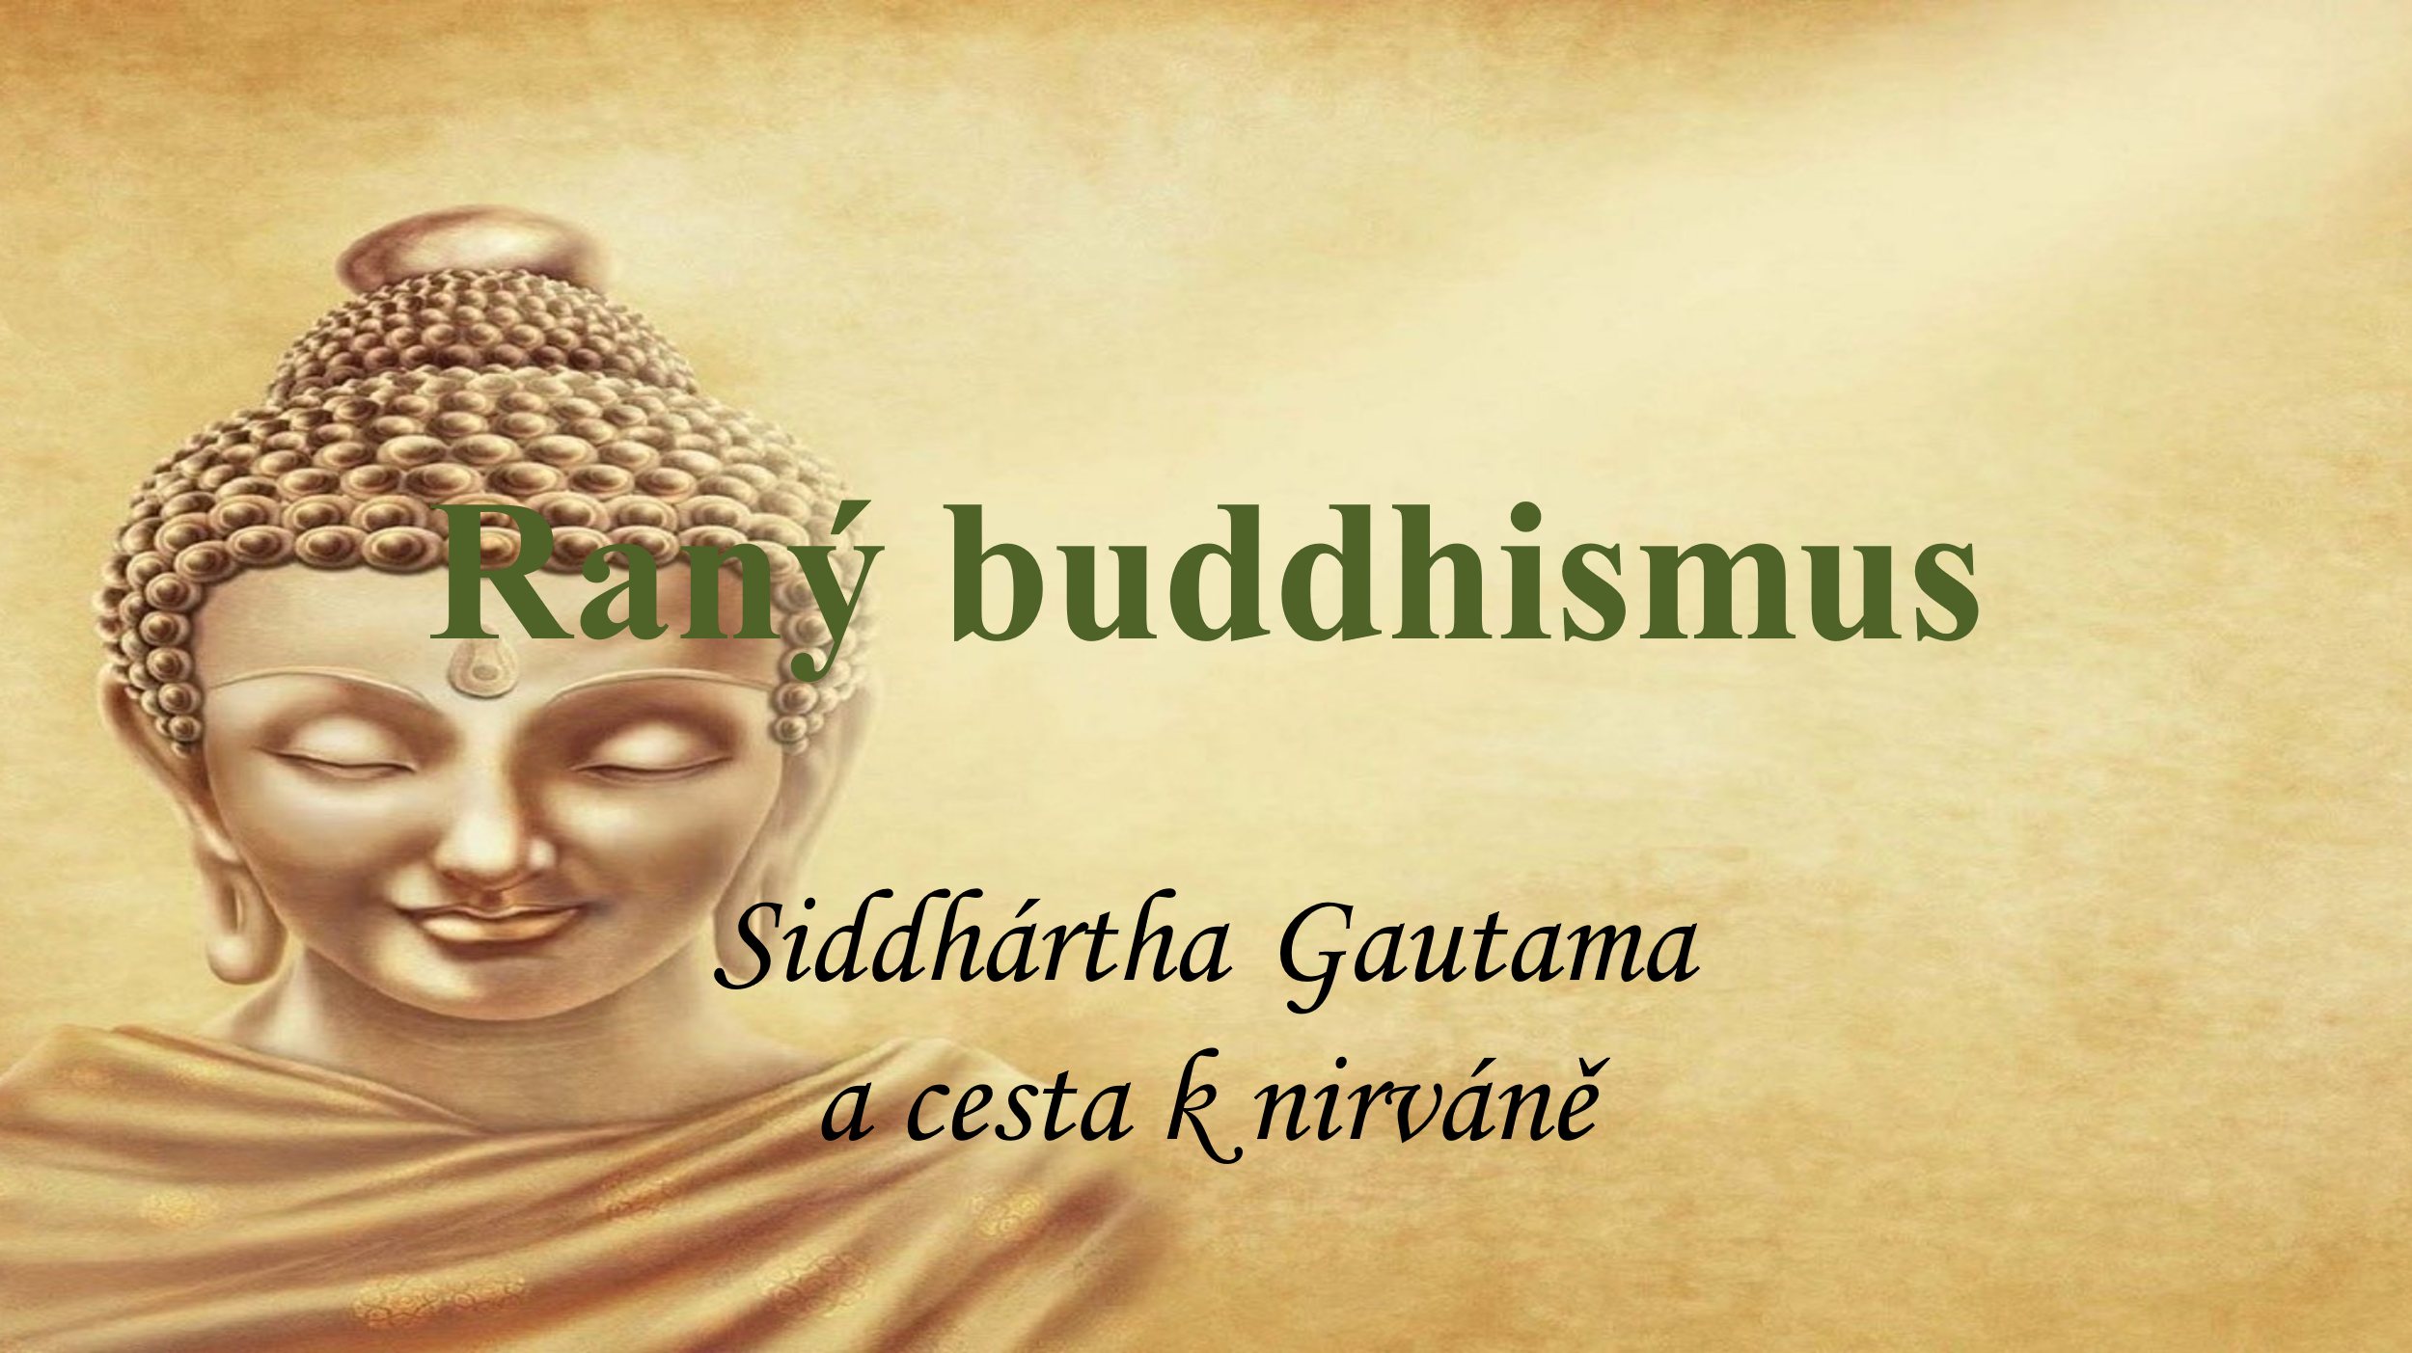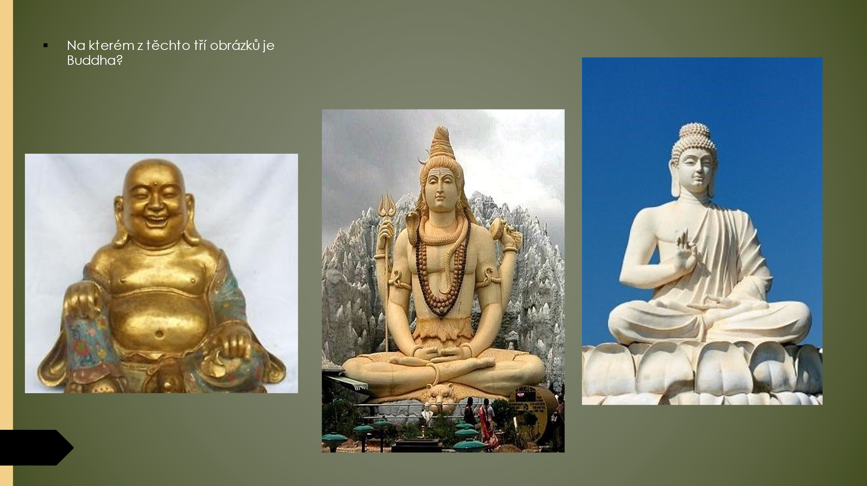
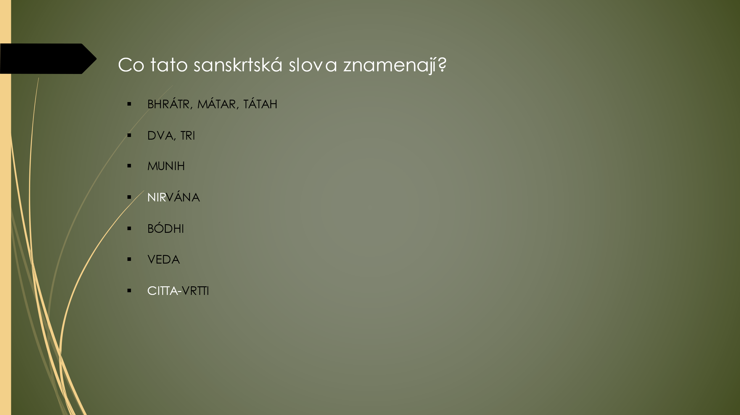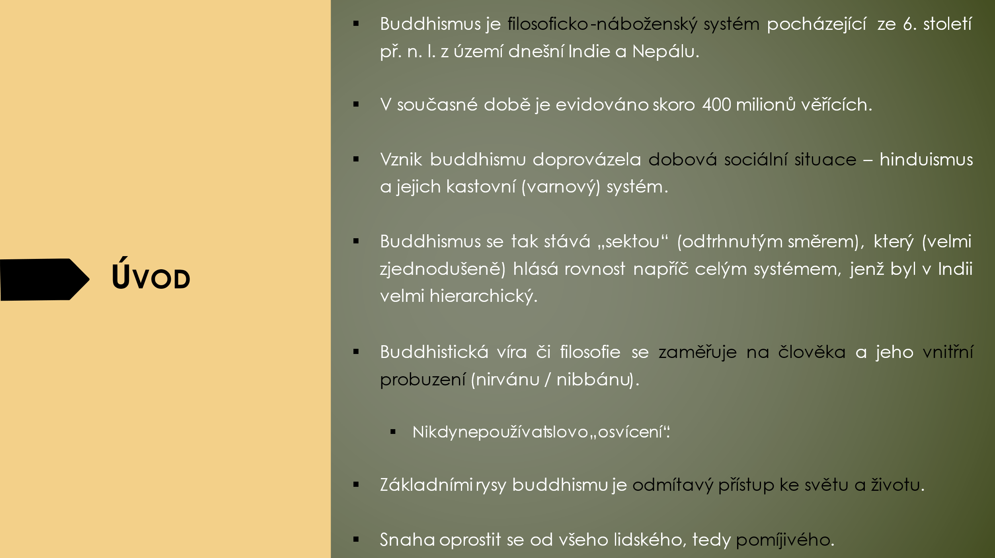

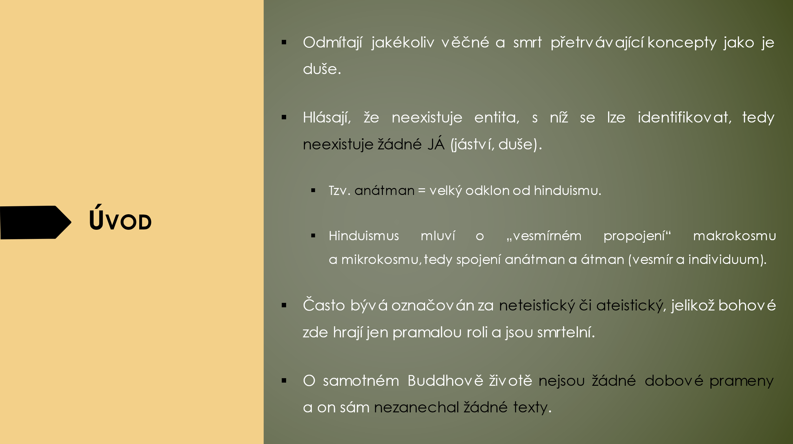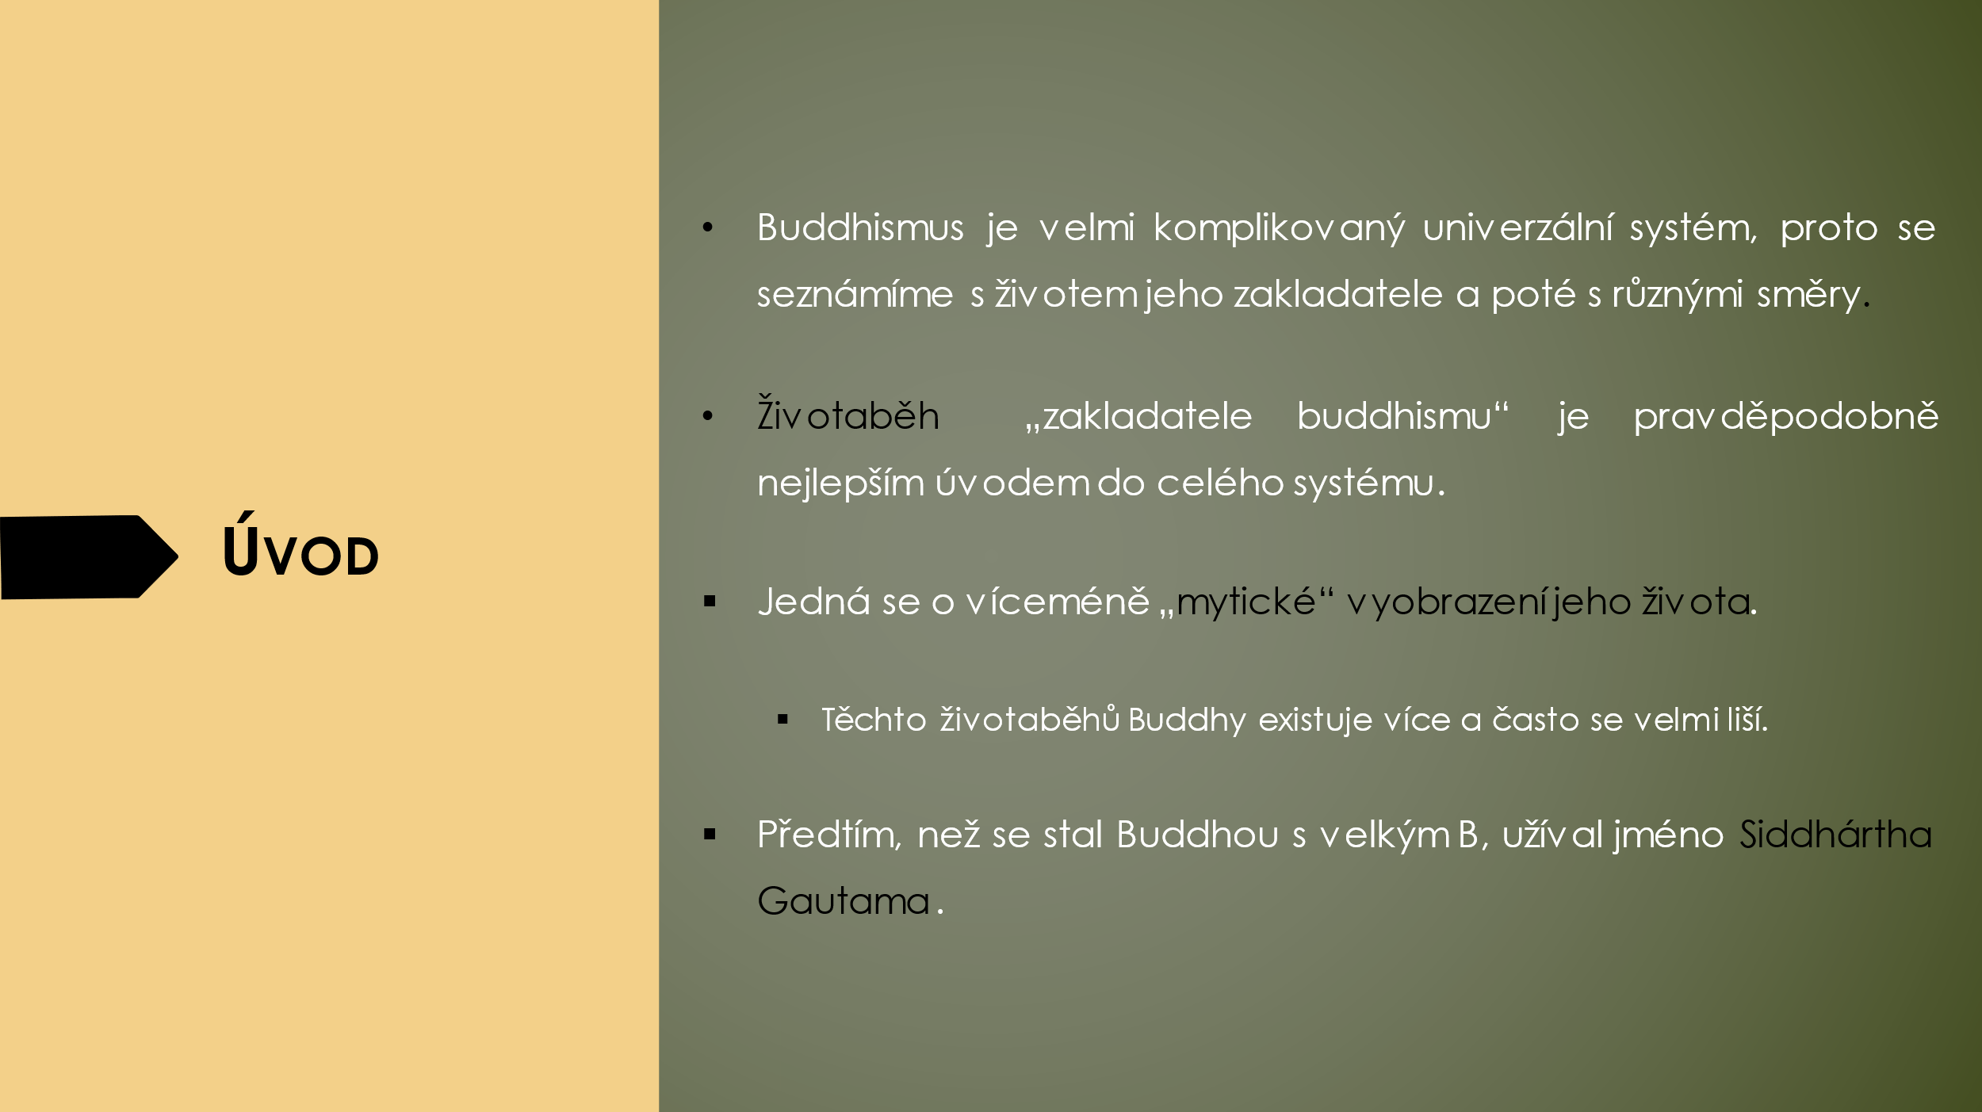

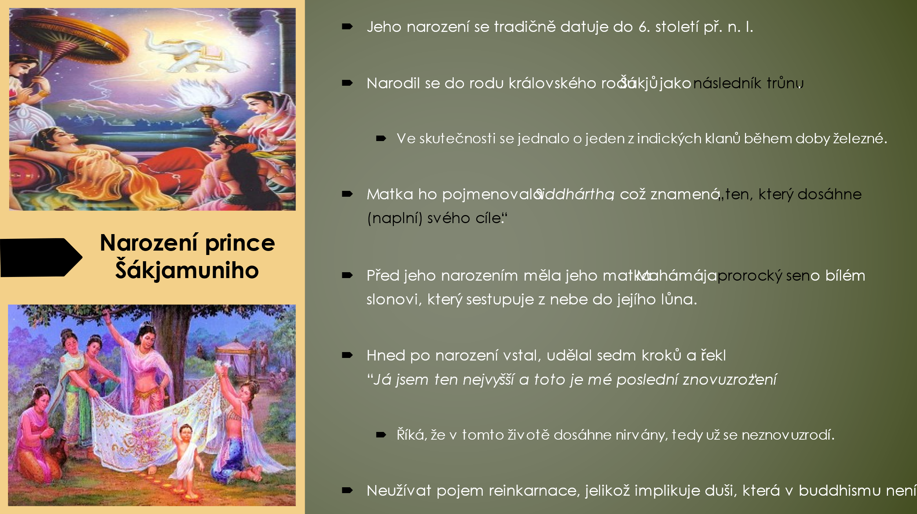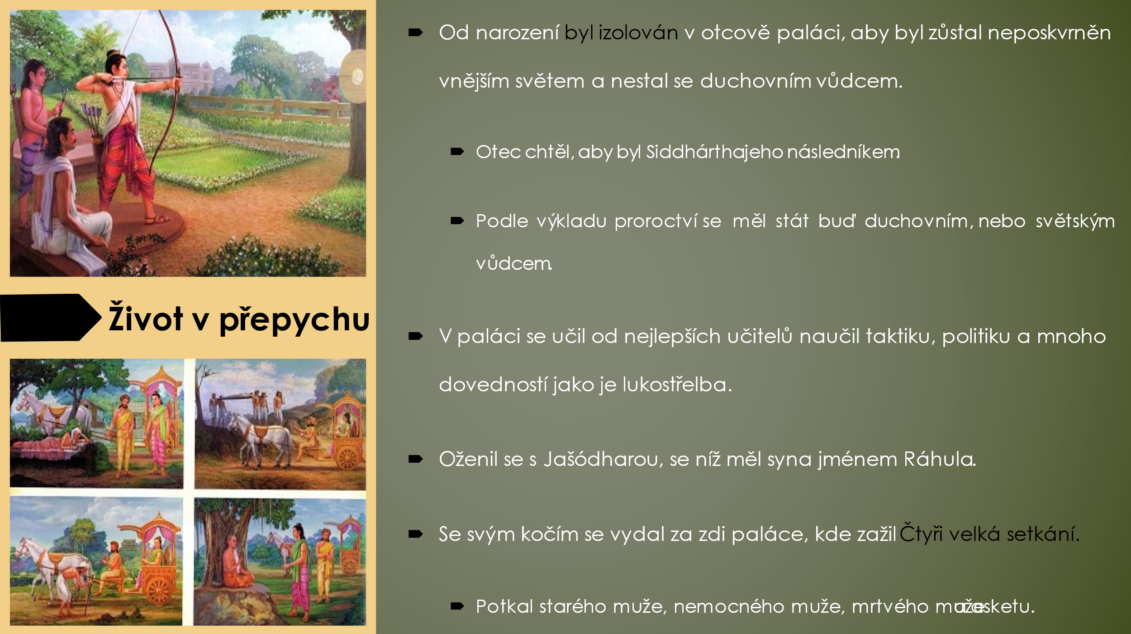

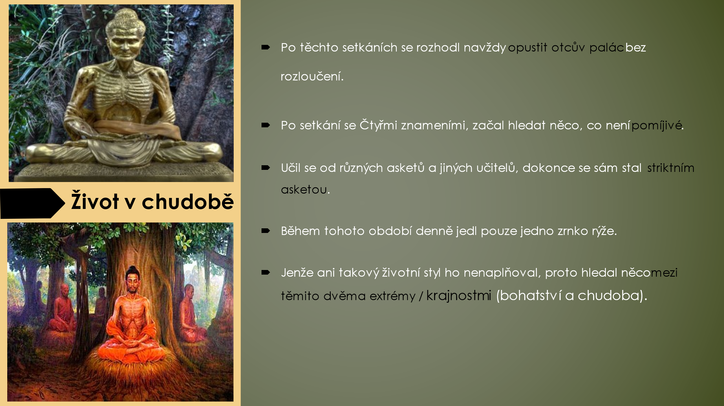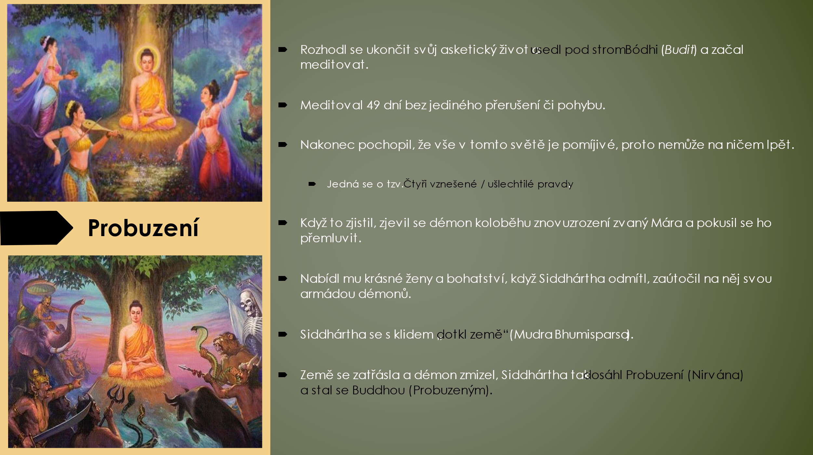

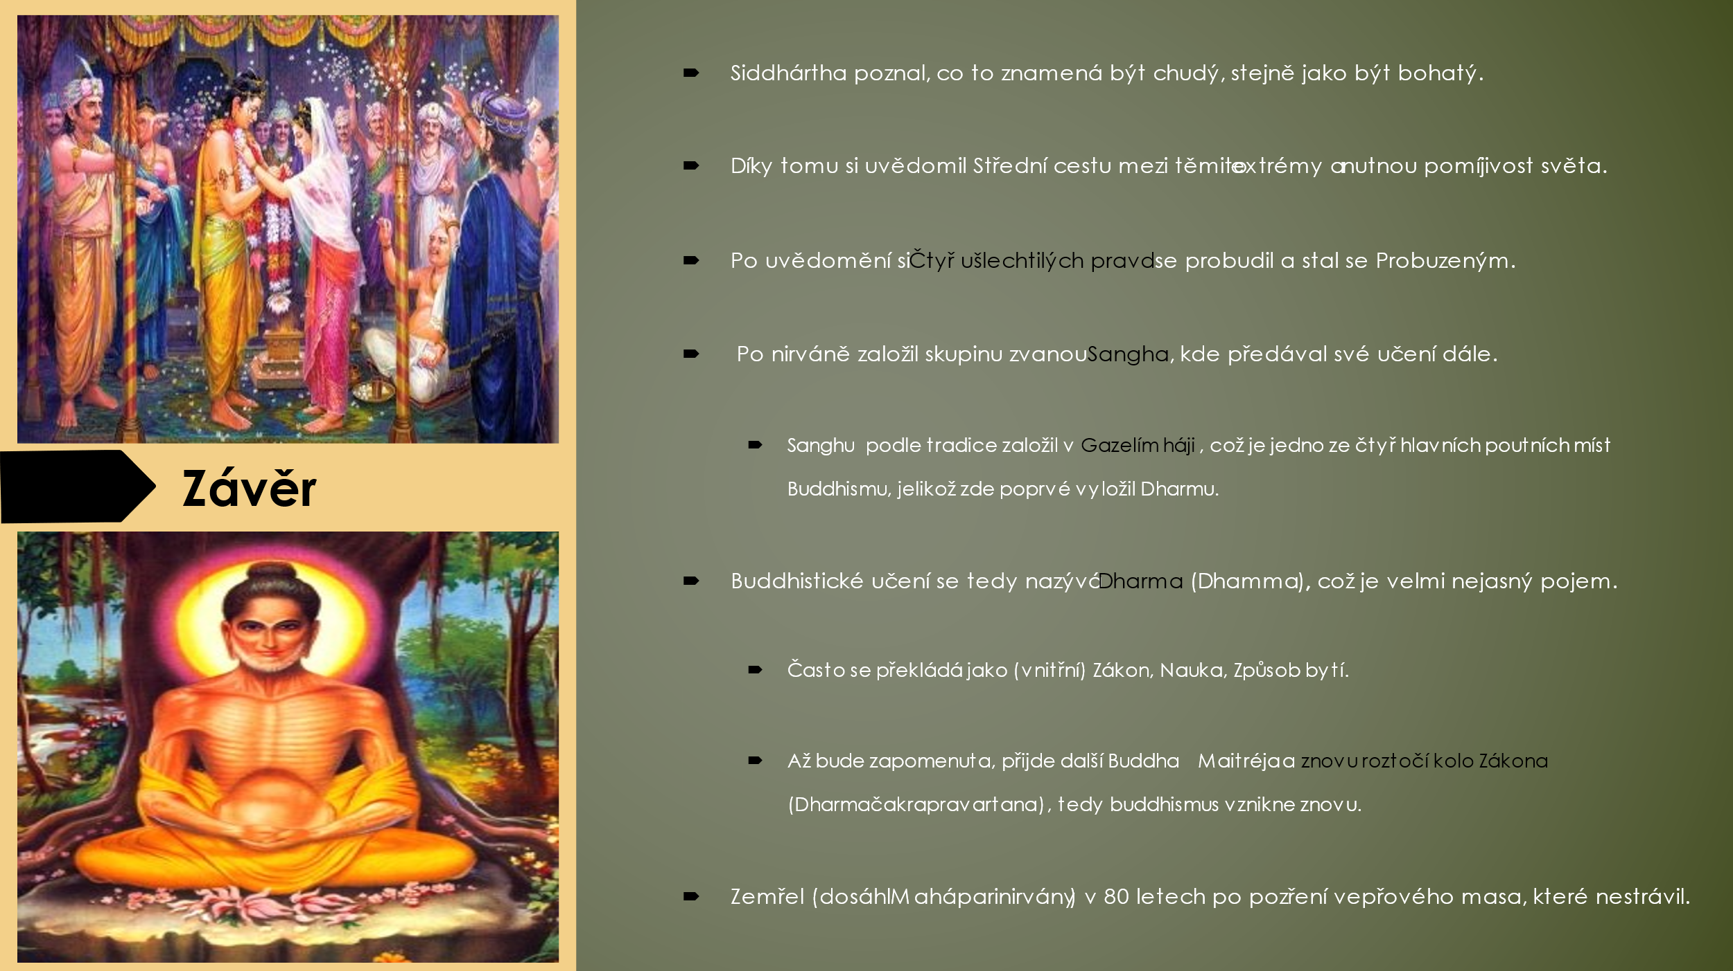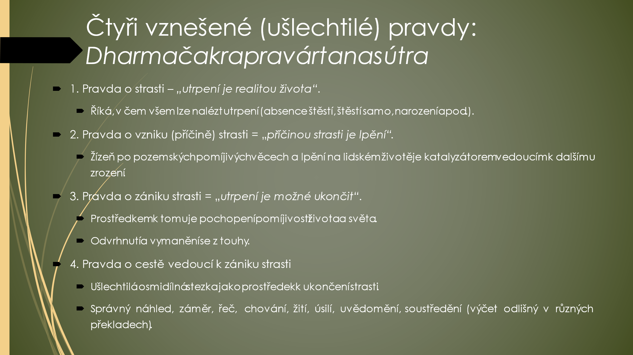

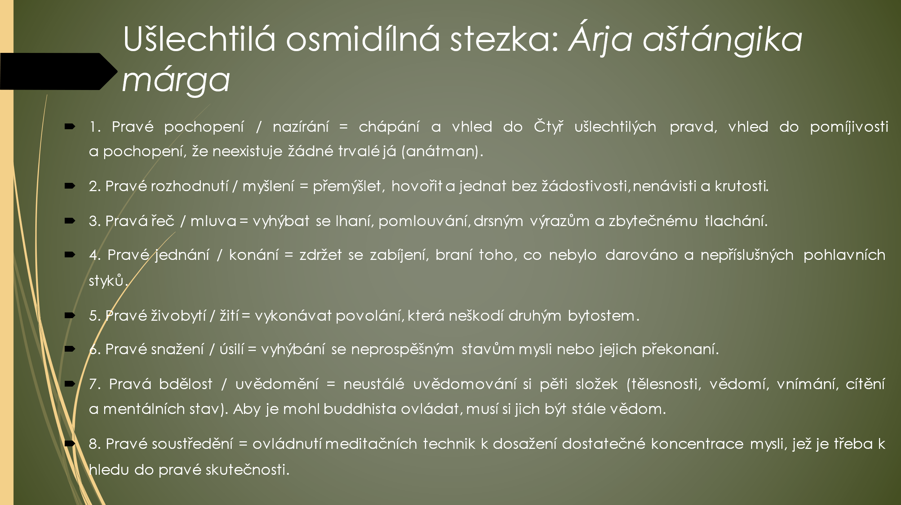

Příloha 2 – slovníček pojmů

anátman (anattá) = ne-já; neosobní, neindividuální či neosobní podstata; bezpodstatnost.
arhat (arahant) = bytost, která dosáhla probuzení vlastními zásluhami
átman (átma) = já (jáství); individuální podstata; duše
bódhisattva = probuzená bytost, která prodlévá ve světě, aby pomocí soucitu pomohla dalším lidem s probuzením
Buddha = Probuzený; pokud je počáteční písmeno velké, jedná se o Buddhu Gautamu (Siddhártha Gautama)
dharma (dhamma) = buddhistické učení; překládá se jako Zákon či Nauka
Zajímavost: Buddha se nazývá jako Chakravarthin, tedy Roztáčeč kola.
Hlavním textem buddhismu je Dharmačakrapravárthanasútra, tedy Rozprava o roztočení kola Zákona.
karma(n) = doslovný překlad je čin, konání; zákon příčiny a následku v morální oblasti (následek činu)
karuná = soucit
mandala = ezoterický nástroj mysli; umělecké vyobrazení různých principů buddhismu (i hinduismu) užívaných při meditacích a rituálech
mantra = ezoterický nástroj řeči (někdy mysli); opakování či recitování slabik během meditace či rituálu
mudra = ezoterický nástroj těla; symbolické či rituální gesto užívané při meditacích
nirvána (nibbána) = vyvanutí či probuzení
páli = jazyk, kterým údajně mluvili prostí lidé kolem 6. století př. n. l. v Indii, ve skutečnosti se jedná o dialekt sanskrtu (prákrt), který byl uměle vytvořen buddhisty
samsára = koloběh znovuzrození
sangha = společenství původně Buddhových žáků, dnes obecně jako společenství buddhistů
sanskrt = jeden z nejstarších jazyků, kterým si mluvilo mezi 18. stoletím př. n. l. do počátku letopočtu v Indii (není to však mrtvý jazyk)

Příloha 3 – studijní text

Studijní text – buddhistické směry
Buddhismus podobně jako většina náboženských či filosofických systémů se během více než 2 500 tisíc let existence rozdělil na do velké míry svébytné náboženské skupiny, které mají různé odchylky. Můžeme stručně říct, že ve vývoji buddhismu můžeme rozeznat tři, respektive čtyři hlavní směry. Buddhistická komunita se nedlouho po založení první sanghy (první buddhisté) rozpadla do různých skupin, jejichž počet se podle indické tradice odhaduje na 18. Důvodem jejího rozpadu bylo, že Buddha neustanovil nástupce a buddhismus tak neměl ústřední postavu. Těchto prvních 18 skupin tvořilo hínajánu, což doslova znamená malý vůz či malá cesta. Avšak pojem byl vytvořen až na počátku století mahájánovými vyznavači jako urážka. Přesto se tento název uchytil.
Mezi těmito hínajánovými skupinami se dnešního dne dožila pouze jedna, tzv. théraváda. Théraváda znamená učení starších. Dodnes je státním náboženstvím v Thajsku, ale majoritní zastoupení má i v Kambodži, Laosu, Myanmaru a Šrí Lance. Podle zdrojů má dnes stále kolem 150 miliónů věřících. Jelikož je tento směr starý jako buddhismus sám, je také velmi konzervativní.
Klade největší důraz na postavu Buddhy Šákjamuniho a z toho důvodu je zde nejvyšším ideálem Arahant či Arhat. Což znamená, že jejich hlavním cílem je dosažení nirvány, jelikož Arhat je bytost prosta poskvrn, která se zbavila břemene a pout světského bytí.
Je to tedy bytost (sáttva), která dosáhla konečného vysvobození (nirvána) z koloběhu znovuzrozování (samsára). Sám Buddha se nazýval arahantem. Théraváda odmítá inovace mahájánových škol a uznává pouze vlastní tzv. Palíjský kánon čili Tripitaka. Tripitaka, tedy česky Tři koše, je soubor tří pramenných spisů, kterými jsou Suttapitaka čili Buddhovy výroky a události jeho života, Abhidhammapitaka, což je sama Buddhova nauka a nejdůležitější Vinajapitaka. Vinajapitaka jsou závazná klášterní pravidla. Théraváda je totiž hlavně klášterní tradicí, protože podle jejích vyznavačů je pravé následování Buddhy pouze mnišství.
Pozdější fází buddhismu je mahájána, což znamená velký prostředek či velký vůz. Vzniká kolem roku 100 př. n. l. Je to největší buddhistický směr s bezmála 360 milióny věřících. Všechny pozdější směry se od mahájány odvíjejí. Přesouvá se od oblasti původního působení buddhismu, tedy z okolí indického oceánu do Číny, Koreji a Japonska. Nejznámějšími školami jsou čínský zen, kam řadíme šaolinské mnichy a pozdější japonské zenové školy. Mezi školami mahájány je významný také čínský, a hlavně japonský amidismus. Zatímco théraváda usilovala o dosažení individuální probuzení, mahájána takový cíl považuje za sobecký a chce přenést vysvobození z cyklu znovuzrození na všechny bytosti. Ideál arhata se stává prostředkem pomoci ostatním bytostem od utrpení. Kladou tedy důraz na soucit (karuná) a lásku. Hlavním ideálem se stává bódhisattva, probuzená bytost odkládající vlastní parinirvánu, aby mohla rozdat dobro a ze soucitu pomáhala dalším bytostem. Jedním takovým bódhisattvou je Avolokitešvára neboli Dalajláma. V mahájáně mohou s pomocí bódhisattvy dosáhnout nirvány i laici (neodborníci). Dosažení nirvány v mahájáně znamená projít obrovským počtem zrození ve všech možných světech, kterých je podle buddhistů mnoho. Existují zde světy bohů, démonů, zvířat a dalších bytostí. Vše je založeno na jejich karmě, tedy činů, které vykonali. Velmi zjednodušeně lze říct, že karma znamená, že ten, kdo se choval jako prase, se znovuzrodí jako prase.
V mahájánovém buddhismu existuje filosofická škola zvaná Vidžňajána či známěji Jógačára, která říká, že svět je pouze v mysli
a veškeré strádání se odehrává v našich představách. Člověk sám může za to, že vytváří špatný svět v mysli, proto musí prodlévat v absolutní prázdnotě (šunjáta) a nevytvářet takový svět. Prostředkem k prázdnotě se stává praktikování jógy, která slouží k zastavení vrtění mysli.
Právě jógačárou se inspiroval poslední velký směr zvaný vadžrajána, což znamená nezničitelné vozidlo. Vadžrajána vzniká kolem roku 500 n. l. Název směru vychází od předmětu zvaného hromoklín (vadžra), který je nezničitelný a užívá se pro tantrické rituály. Někdy se můžeme setkat i s překladem diamant, proto se směr často označuje za diamantovou cestu. Častěji se však setkáváme s názvem tantrajána, podle užívání posvátných textů zvaných tantry, ale také zvláštních tantrických meditací a rituálů.
Slovo tantra doslova znamená tkanivo či pavučina a užívá se kvůli složité struktuře učení. Pro tyto školy jsou také mnohem typičtější mantry, což jsou různé hlásky, slova a věty, které se opakují. Buddhismus a tantrismus obzvláště, užívá tři ezoterické čili utajované nástroje či mystéria. Nástroj řeči je právě mantra, nástrojem těla je mudra, což jsou různá gesta. Nástrojem mysli jsou pak mandaly,
které jistě znáte. Jde vlastně o spojení činů, řeči a mysli. Vadžrajána je někdy považována za součást mahájány. Nejvíce zastoupená je v Tibetském buddhismu, ale přímo s tantrajánou či jejími prvky se můžeme setkat téměř všude. Mimo Tibet jde pak především
o Mongolsko a himalájské státy jako je Bhútán a o něco méně Nepál. Přesto například v Japonsku vzniká vadžrajánová škola Šingon téměř nezávisle na kontinentu. Buddhismus, který se dostal na Západ má většinou formu tantrajány, poněvadž je pro svou orientaci na tento svět, sexualitu, spiritualitu a obecně jednoduchou implementovatelnost do běžného života mezi laiky nejoblíbenější.
I přes jeho oblíbenost se počet věřících odhaduje asi na 20 miliónů. To je způsobeno tím, že praktikanti tantrických praktik nejsou nutně věřící. Samozřejmě ani vadžrajána není jednotná a dělí se na mnoho škol. Tento směr obohatil buddhismus hlavně o okultno, magii, zázraky a magické bytosti. Cílem je stále buddhovství, jenže buddhovství teď a v tomto těle, k čemuž má pomoci duchovní učitel zvaný láma. Ideálem se stává siddha čili kouzelník podobný bóddhisattvovi 8. úrovně džňány, což prakticky znamená to, že umí činit zázraky. Tantra klade větší důraz na jógu a meditace vedoucí k transům. Vadžrajána sama sebe považuje za nejvyšší učení, které nejrychleji vede k cíli.

Příloha 4 – pracovní list str. 1 (žák)

Směr | Hínajána | Mahájána | Vadžrajána / Tantrajána
Význam názvu
Příklad školy
Vyznávající země
Počet věřících
Období vzniku
Hlavní ideál / stupeň bytí
Hlavní cíl
Důraz na:

Příloha 5 – pracovní list str. 1 (učitel)
Směr | Théraváda | Mahájána | Vadžrajána / tantrajána
Význam názvu | Učení starších | Velké vozidlo / cesta | Diamantová cesta / Nezničitelné vozidlo
Příklad školy | Théraváda | Zen buddhismus / Jógačára / Vidžňajána /Amidismus | Tibetský buddhismus / Šingon
Vyznávající země | Thajsko, Kambodža, Laos, Myanmar, Srí Lanka | Čína, Korea, Japonsko | Tibet, Mongolsko, Bhútán, Nepál
Počet věřících | 150 miliónů | 360 miliónů | 20 miliónů
Období vzniku | 500 př. n. l. | 100 př. n. l. | 500 n. l.
Hlavní ideál | Arahant | Bódhisattva | Siddha
Hlavní cíl | Individuální probuzení / Nirvána | Pomoci ostatním bytostem od utrpení | Buddhovství v tomto těle
Důraz na: | Mnišství, klášterní tradici, individuální probuzení | Soucit a lásku | Buddhovství v současném zrození, jógu, esoterismus

Příloha 6 – prezentace buddhistické směry
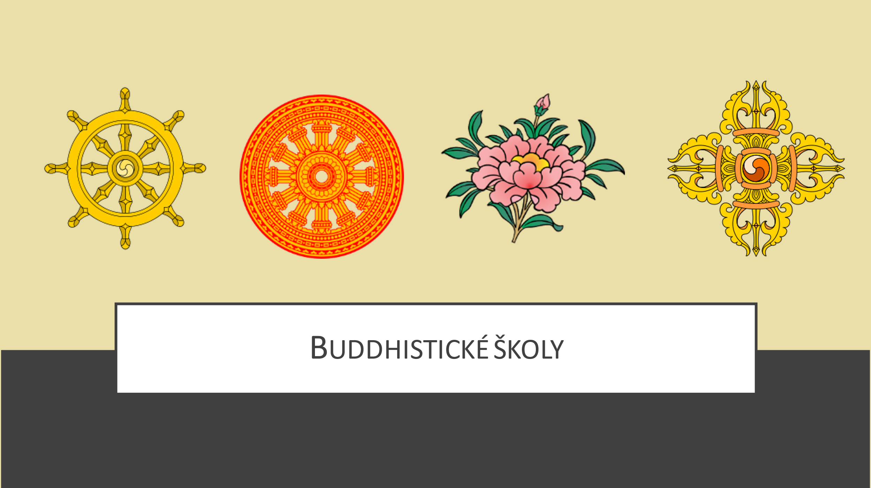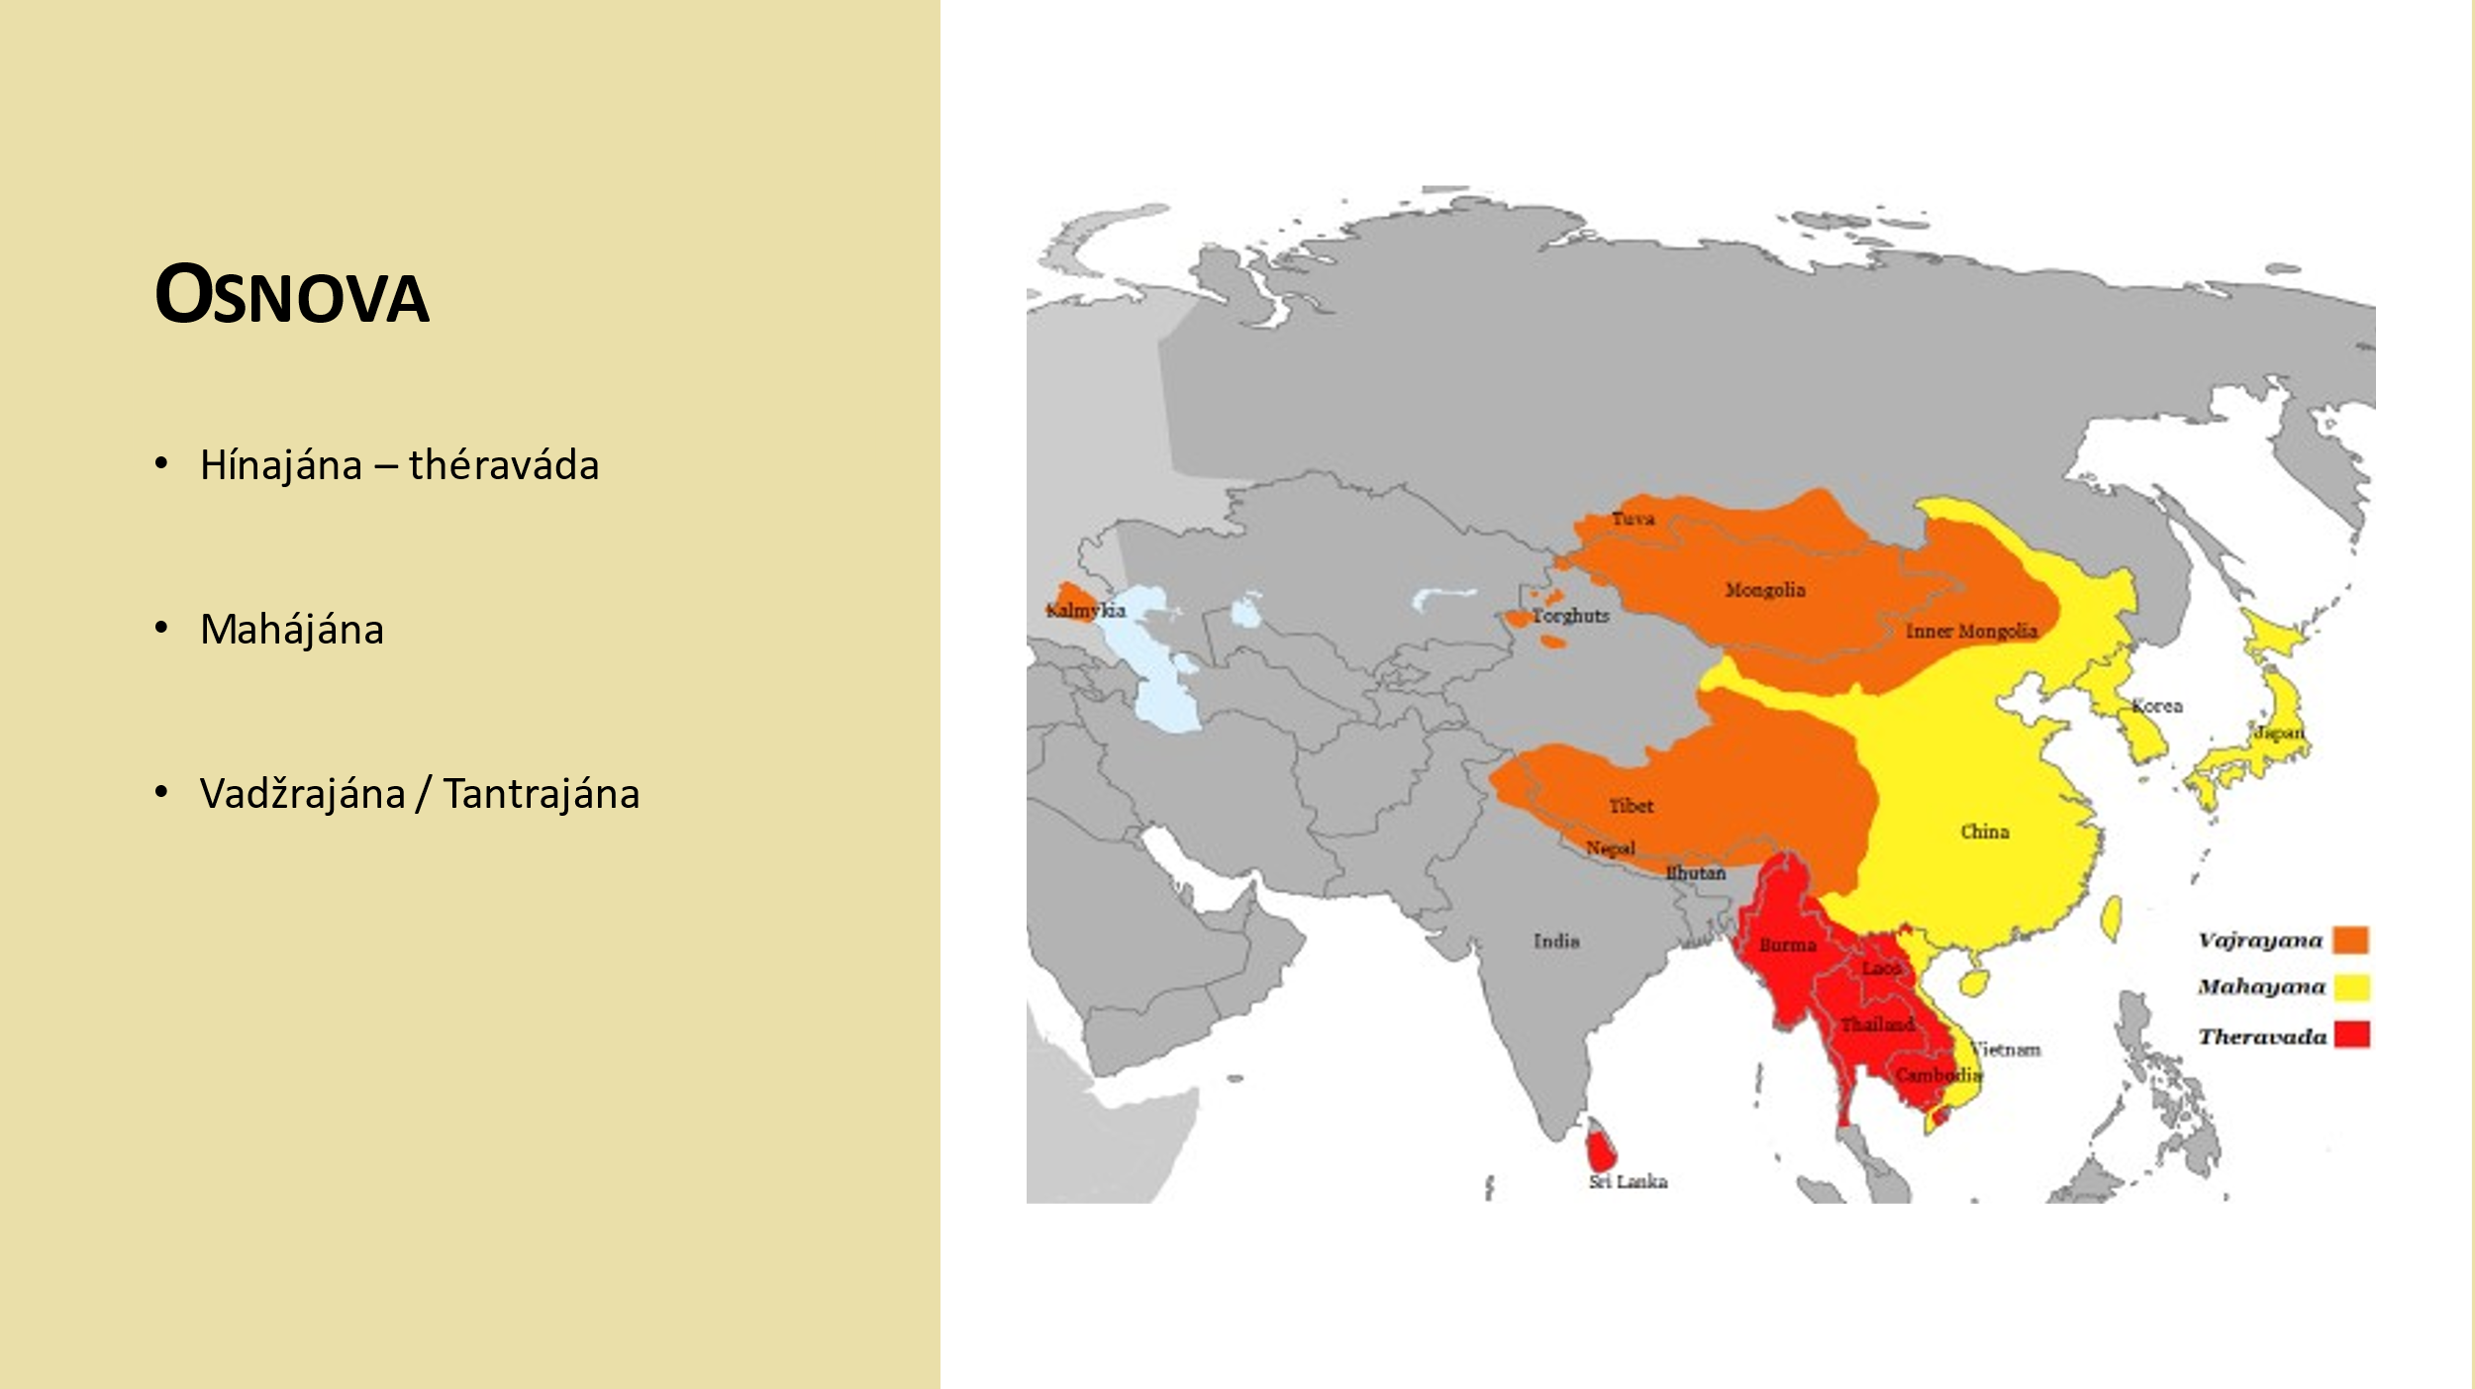

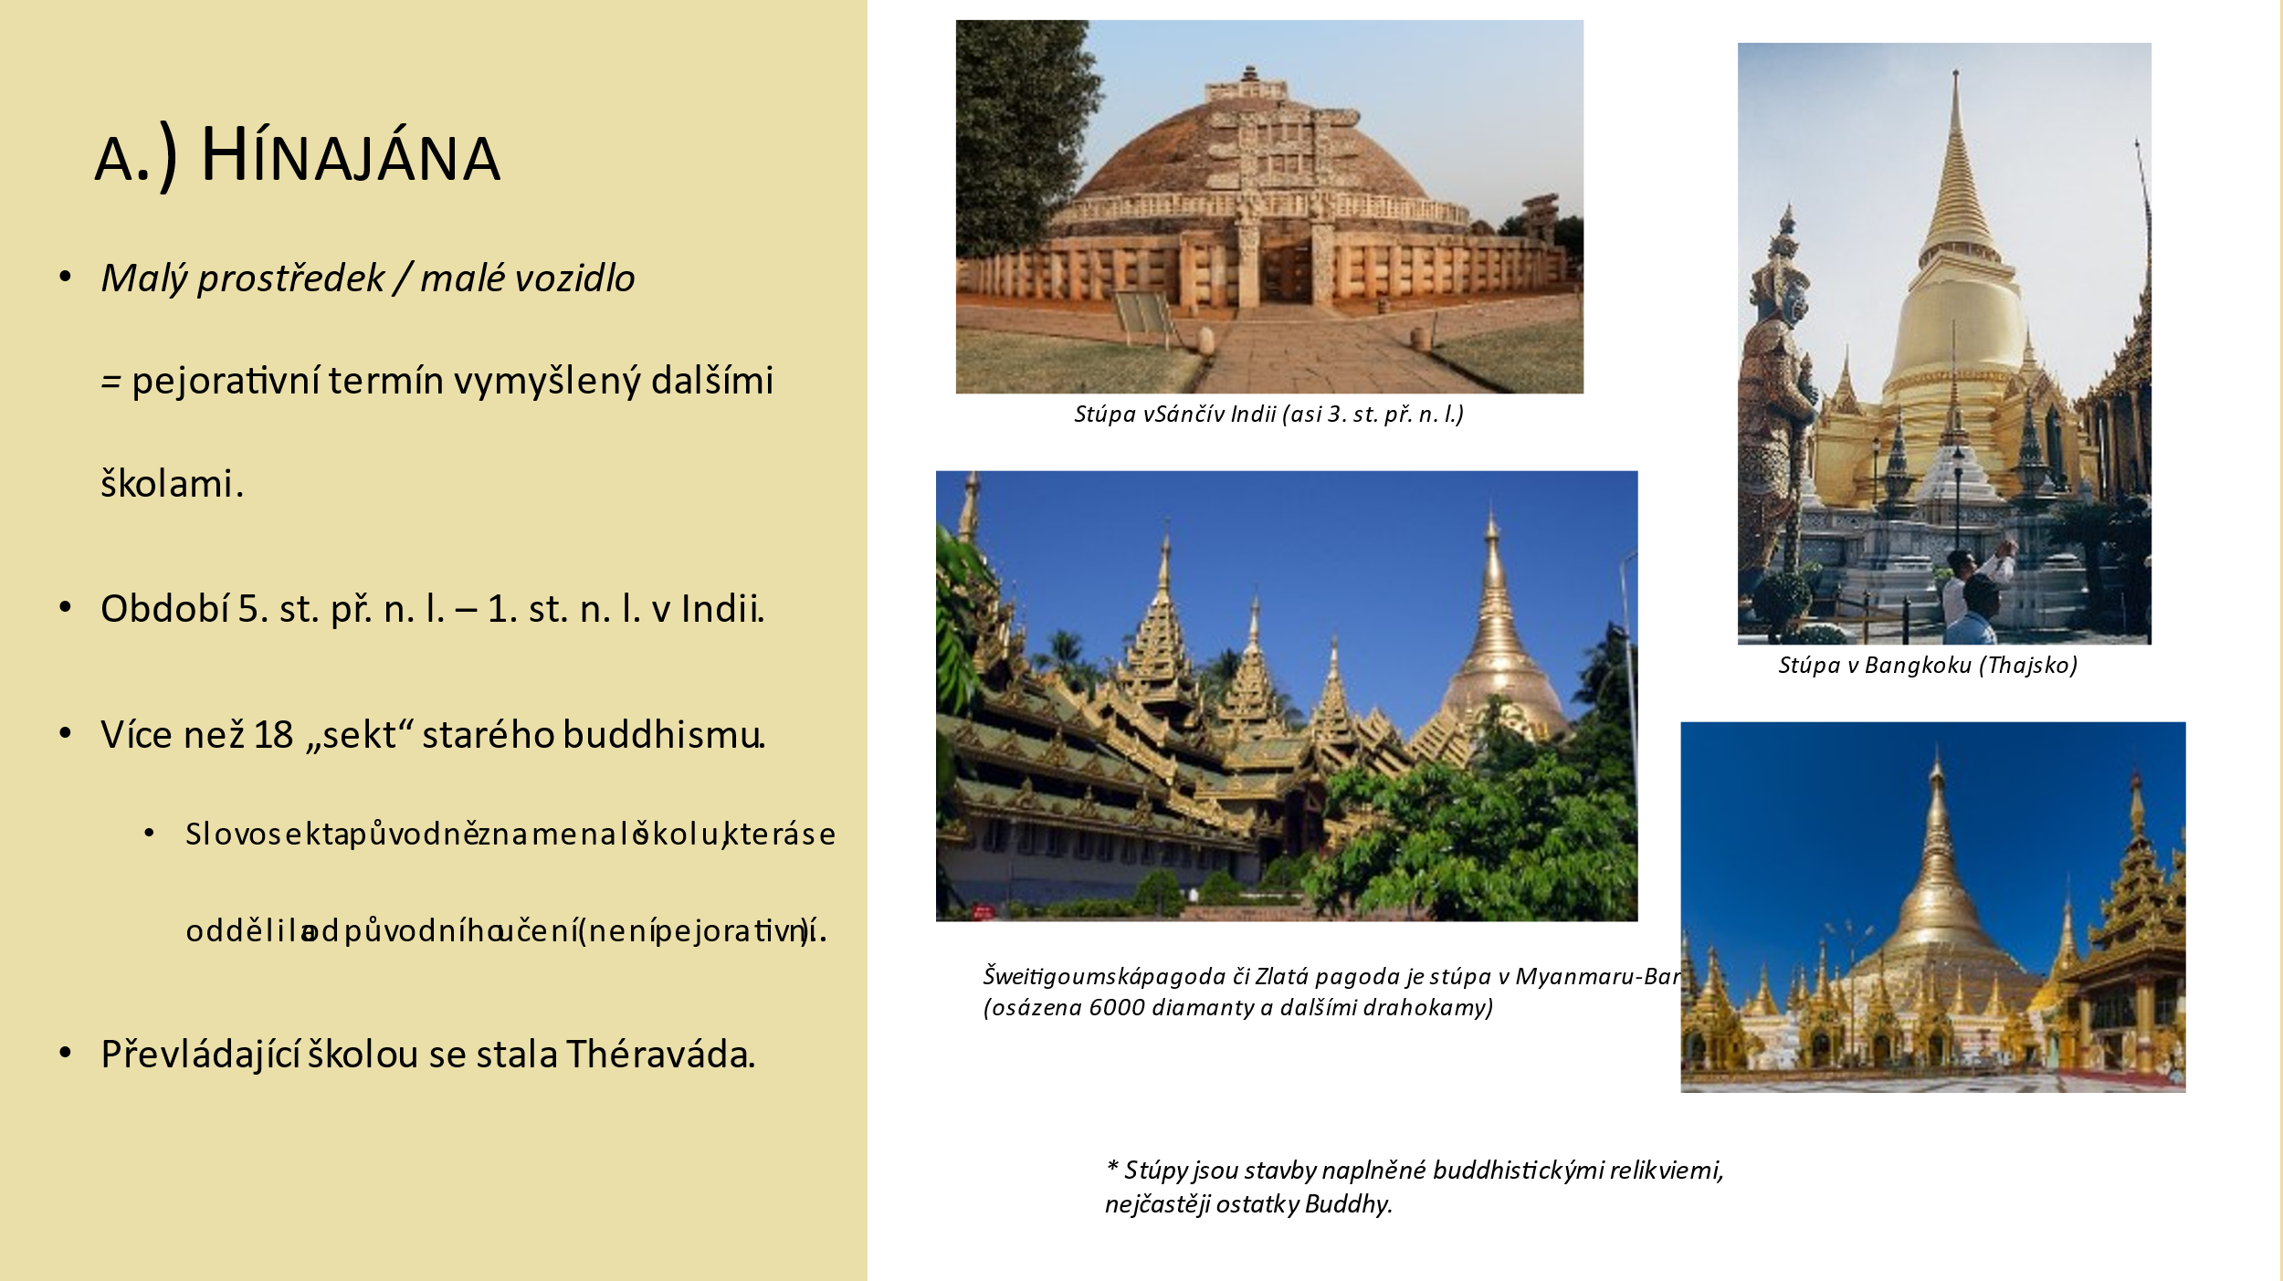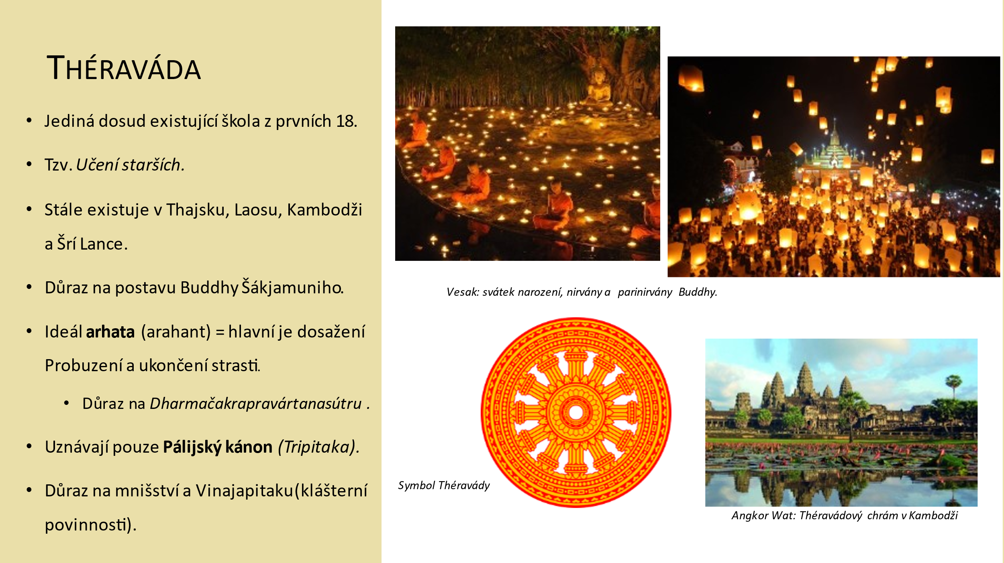

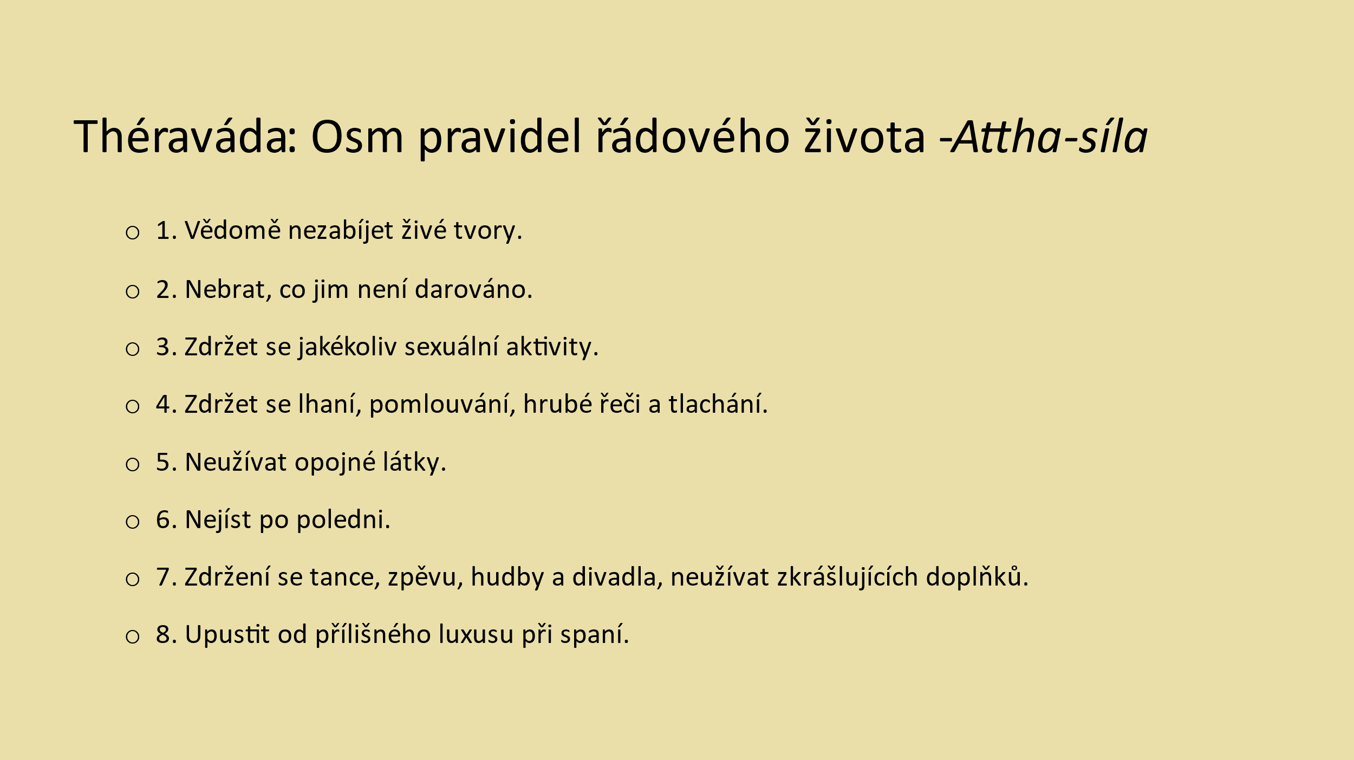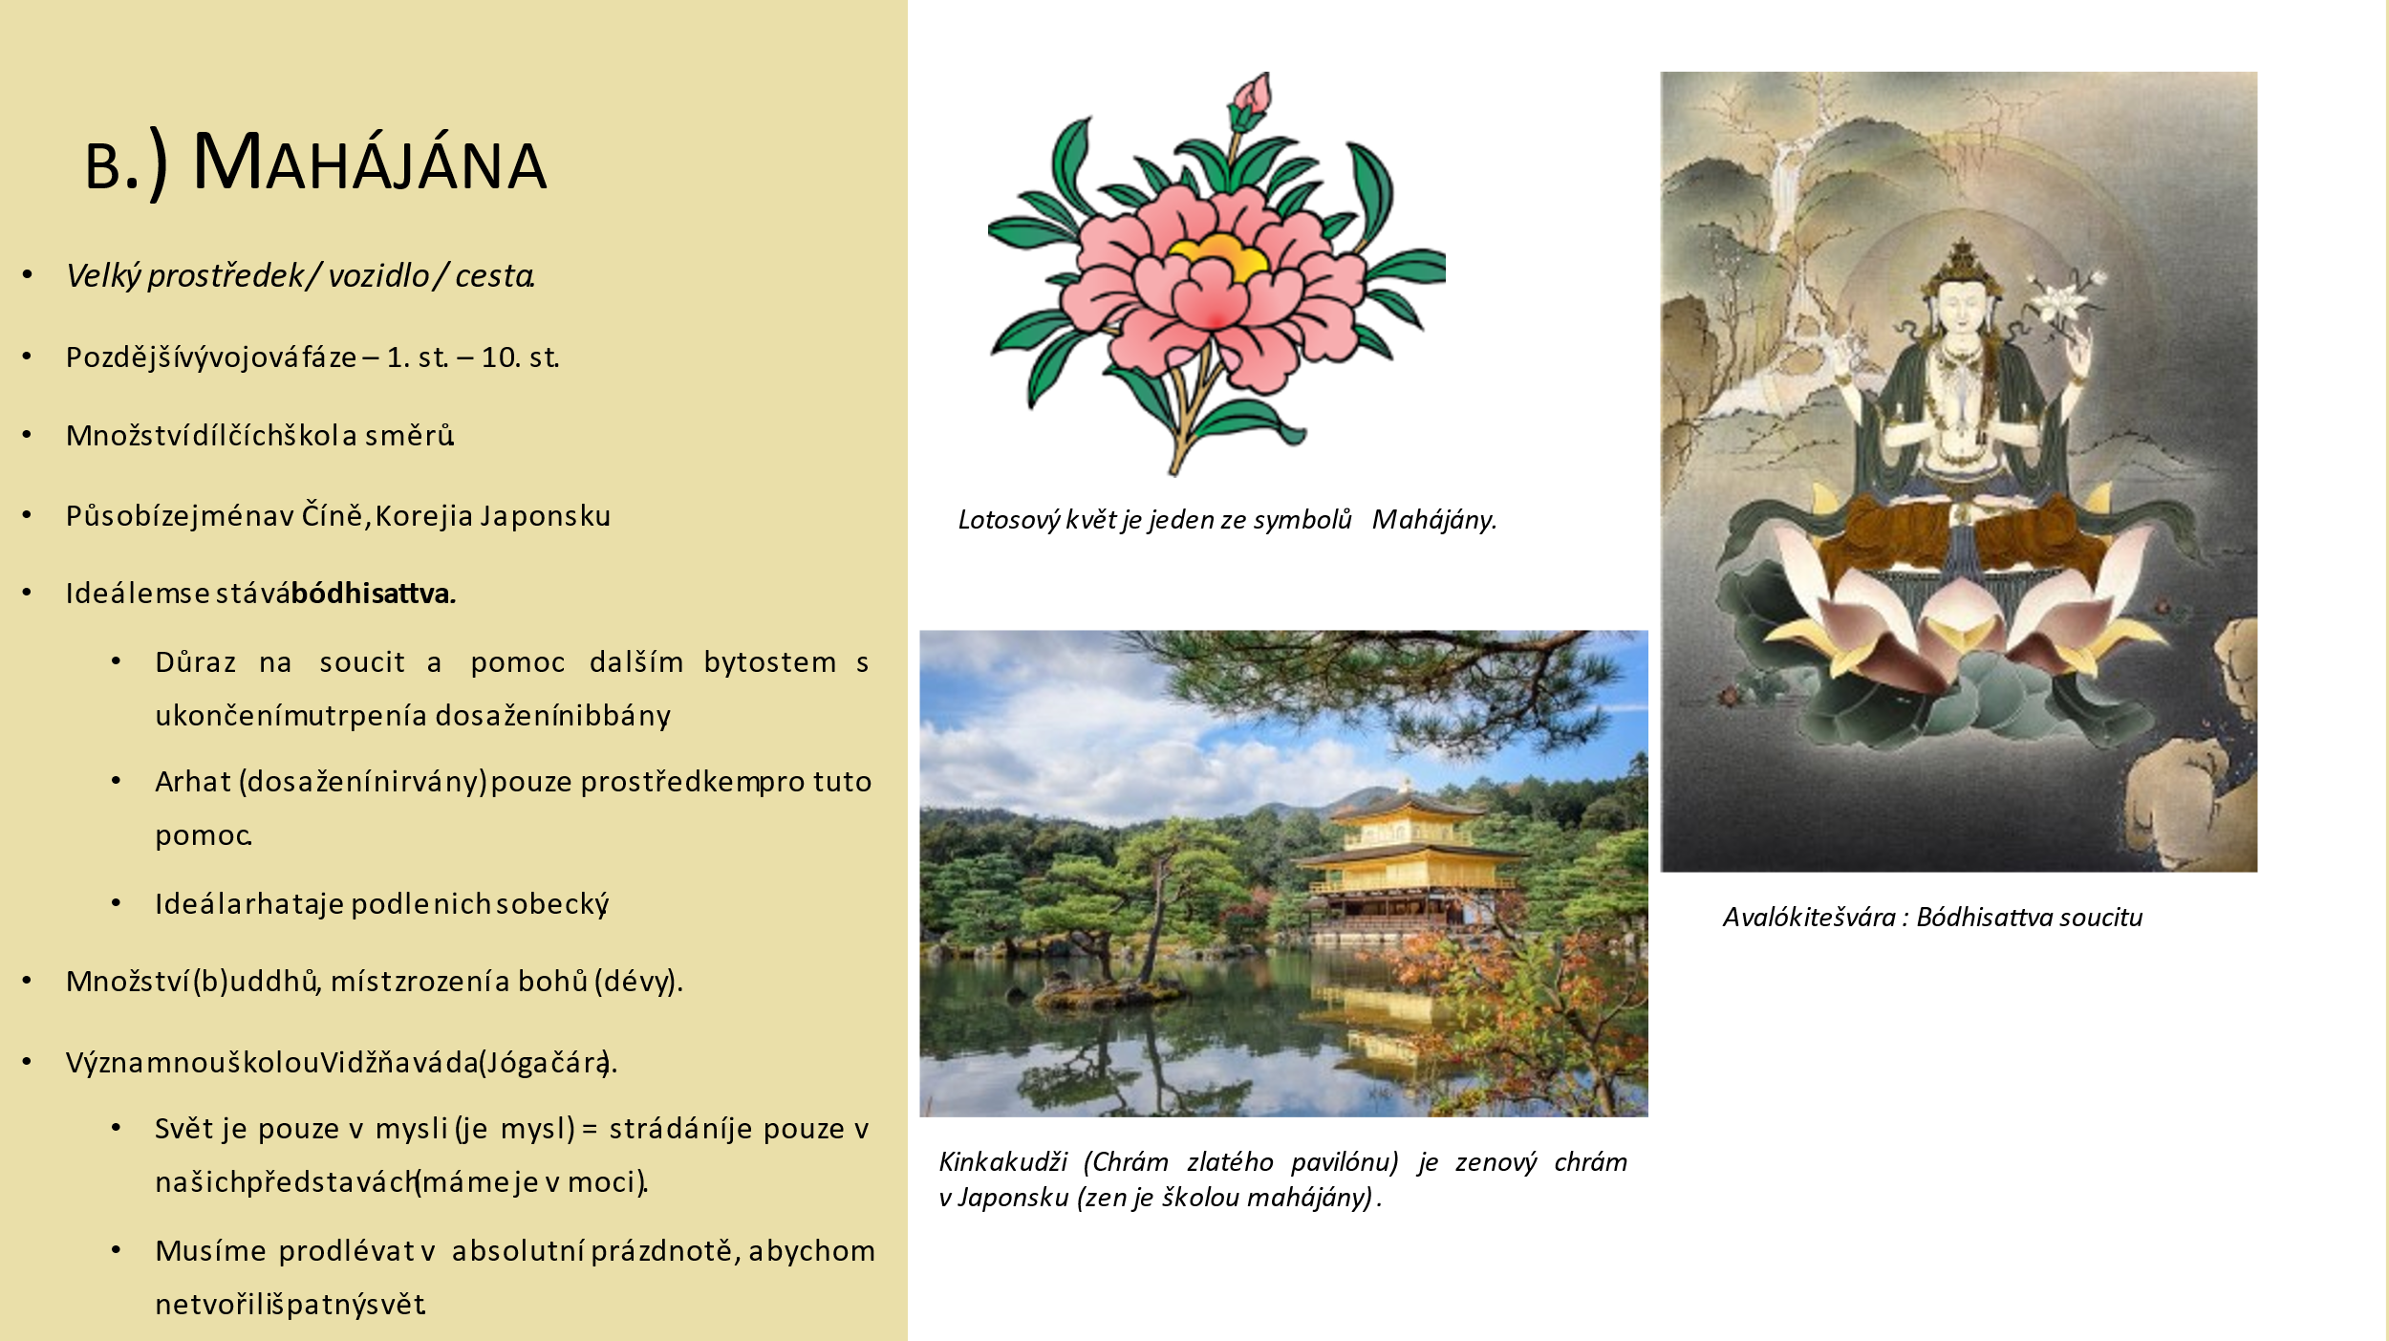
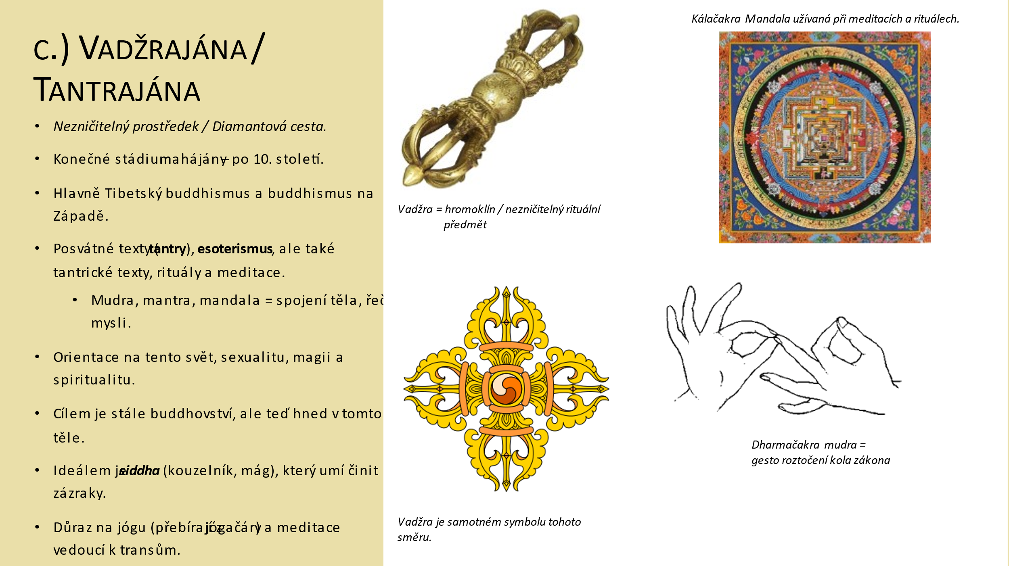

Příloha 7 – pracovní list str. 2: křížovka (žák)

1. Mahájánový zenový buddhismus je typický hlavně pro
2. Posvátné texty vadžrajánového buddhismu jsou
3. Hínajána se do češtiny překládá jako malý
4. Buddhismus vzniká v severní
5. Buddhismus se nejvíce vymezuje vůči
6. Théraváda uznává pouze kánon
7. Buddhistická nauka se v sanskrtu nazývá
8. Siddhártha po Čtyřech setkáních hledal něco, co není
9. V Tibetském buddhismu převládá směr, který se nazývá
10. Příčinou strasti a utrpení je podle Buddhy
11. Ideálem v mahájánovém buddhismu je
Tajenka: ______________ je stav, kterého dosáhne probuzený po smrti.

Příloha 8 – pracovní list str. 2: křížovka (učitel)

1. Mahájánový zenový buddhismus je typický hlavně pro |  |  |  |  |  |  |  |  |  |  |  |  |  | J | A | P | O | N |  | S | K |  | O
2. Posvátné texty vadžrajánového buddhismu jsou |  |  |  |  |  |  |  |  |  |  |  |  |  |  | T | A | N | T |  | R | Y
3. Hínajána se do češtiny překládá jako malý |  |  |  |  |  |  |  |  |  |  |  |  |  |  | P | R | O | S |  | T | Ř |  | E |  | D |  | E | K
4. Buddhismus vzniká v severní |  |  |  |  |  |  |  |  |  |  |  |  |  |  |  | I | N | D |  | I | I
5. Buddhismus se nejvíce vymezuje vůči |  |  |  |  |  |  |  |  |  |  |  |  |  | H | I | N | D | U |  | I | S |  | M |  | U
6. Théraváda uznává pouze kánon |  |  |  |  |  |  |  |  |  |  |  |  | P | Á | L | I | J | S |  | K | Ý
7. Buddhistická nauka se v sanskrtu nazývá |  |  |  |  |  |  |  |  |  |  |  |  | D | H | A | R | M | A
8. Siddhártha po Čtyřech setkáních hledal něco, co není |  |  |  |  |  |  |  |  |  | P | O | M | Í | J | I | V | É
9. V Tibetském buddhismu převládá směr, který se nazývá |  |  |  |  |  |  |  |  | V | A | D | Ž | R | A | J | Á | N | A
10. Příčinou strasti a utrpení je podle Buddhy |  |  |  |  |  |  |  |  |  |  |  |  | L | P | Ě | N | Í
11. Ideálem v mahájánovém buddhismu je |  |  |  |  |  |  |  |  |  | B | Ó | D | H | I | S | A | T | T |  | V | A
Tajenka: Parinirvána je stav, kterého dosáhne probuzený po smrti.

